## 专题讲座十　有机综合推断题突破策略

|  |  |
| --- | --- |
| 题型示例 | 题型解读 |
| (2015·全国卷Ⅰ，38)A(C2H2)是基本有机化工原料。由A制备聚乙烯醇缩丁醛和顺式聚异戊二烯的合成路线(部分反应条件略去)如下所示： | 题干：简介原料及产品 |
|  | 合成路线：①箭头：上面一般标注反应条件或试剂。可推测官能团的转化及反应类型。②化学式：确定不饱和度、可能的官能团及转化。③结构简式：用正推、逆推、中间推等方法确定未知物的结构及转化过程 |
| 回答下列问题： |  |
| (1)A的名称是________，B含有的官能团是________________________________________________________________________。 | 考查有机物的名称及官能团。推测A→B的反应类型及B的结构简式是解题的关键 |
| (2)①的反应类型是__________________，⑦的反应类型是______________。 | 要求能根据反应条件、反应前后有机物的组成或结构的变化确定反应类型 |
| (3)C和D的结构简式分别为________________________________________________________________________、_______。 | 要求能根据“聚乙烯醇缩丁醛”的名称及结构特点逆向推测C和D的结构简式 |
| (4)异戊二烯分子中最多有________个原子共平面，顺式聚异戊二烯的结构简式为________________________________________________________________________。 | 需明确有机物分子中原子共面问题的判断方法及顺反异构的特点 |
| (5)写出与A具有相同官能团的异戊二烯的所有同分异构体________________________________________________________________________(填结构简式)。 | 考查碳骨架异构以及官能团的位置异构 |
| (6)参照异戊二烯的上述合成路线，设计一条由A和乙醛为起始原料制备1,3­丁二烯的合成路线_______________________________________________________________________________________________________________________________________________。 | 考查自学、迁移知识的能力。关键是找到新合成的1,3­丁二烯与原流程中合成的异戊二烯的相似点(碳架的变化、官能团的变化等) |

答案　(1)乙炔　碳碳双键和酯基

(2)加成反应　消去反应

(3)

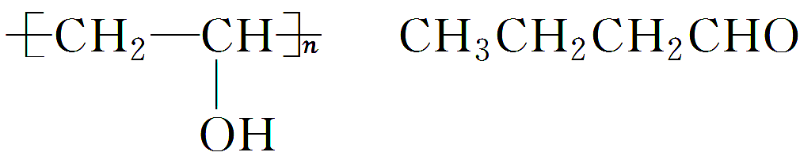

(4)11

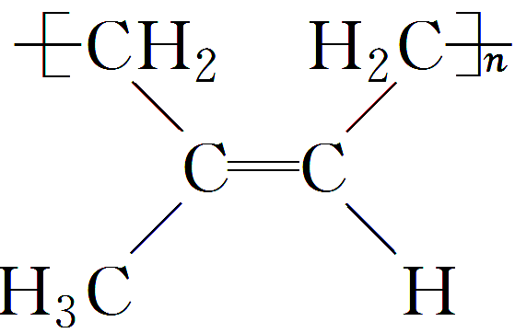

(5)

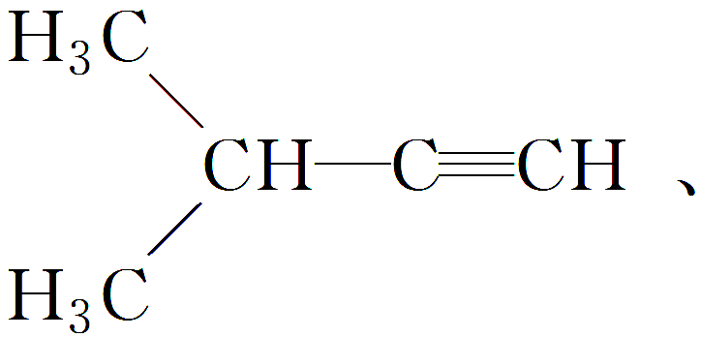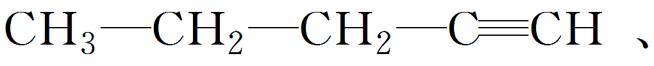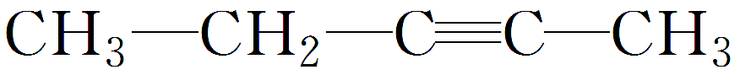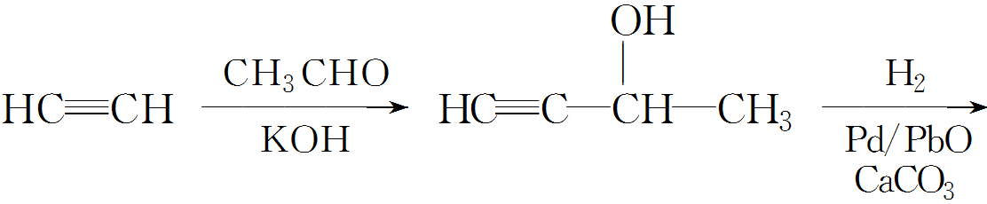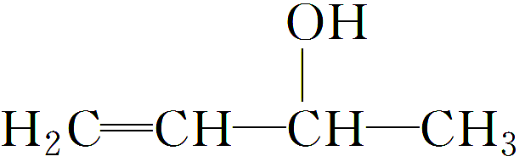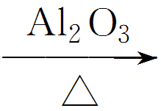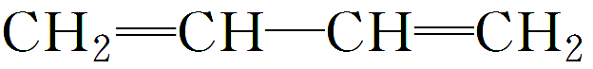

一、根据转化关系推断未知物

有机综合推断题常以框图或变相框图的形式呈现一系列物质的衍变关系，经常是在一系列衍变关系中有部分产物已知或衍变条件已知，因而解答此类问题的关键是熟悉烃及各种衍生物之间的转化关系及转化条件。

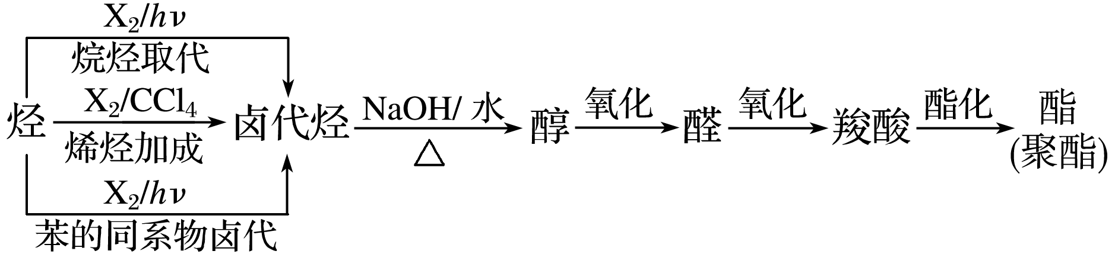

(1)甲苯的一系列常见的衍变关系

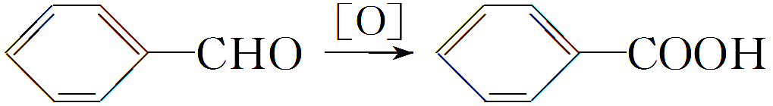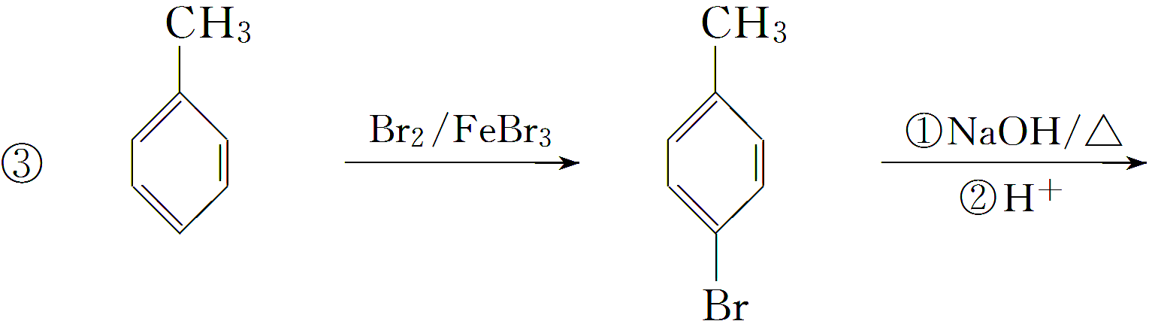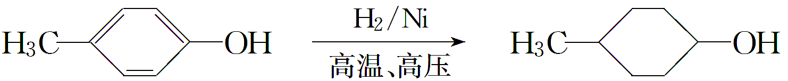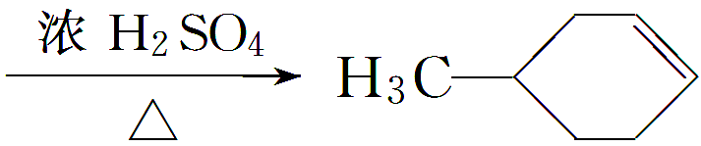

(2)二甲苯的一系列常见的衍变关系

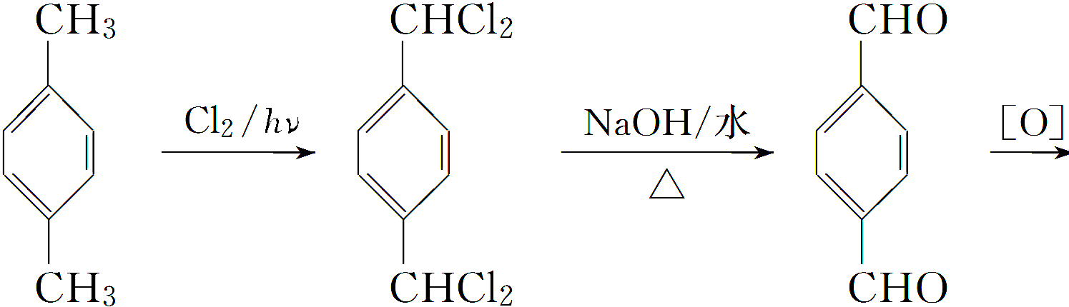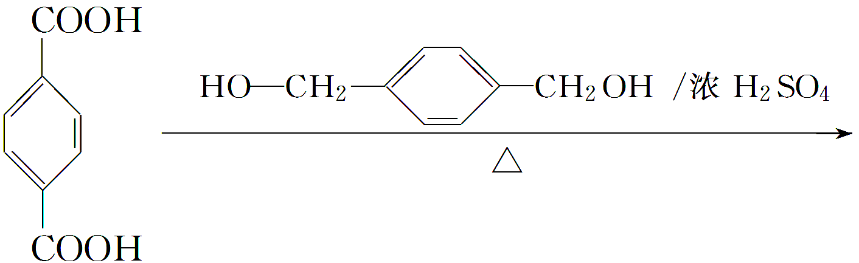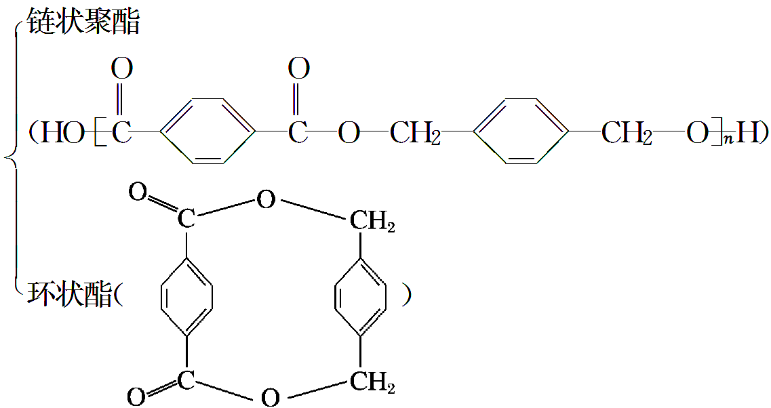

[例1]　(2015·山东理综，34)菠萝酯F是一种具有菠萝香味的赋香剂，其合成路线如下：

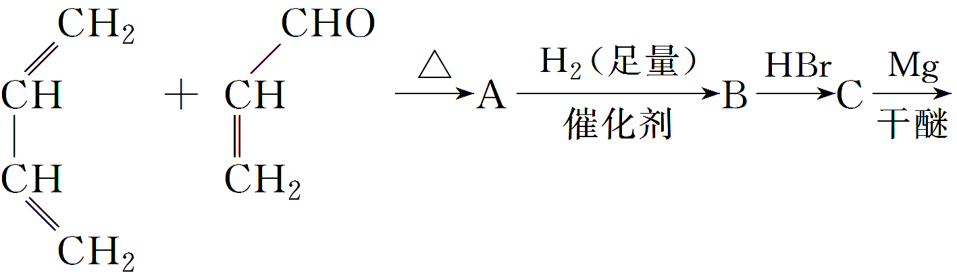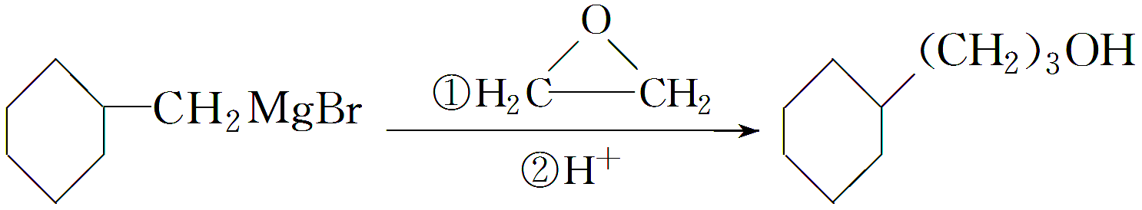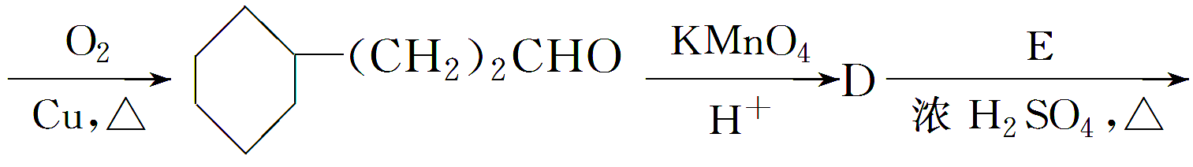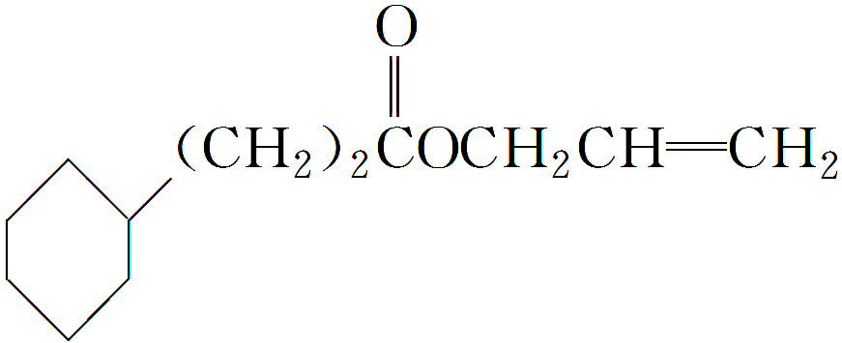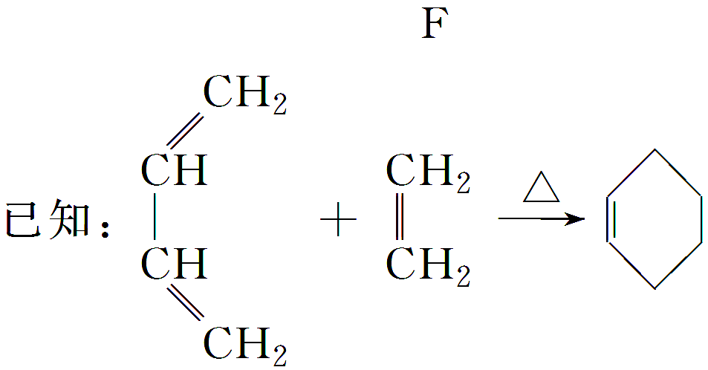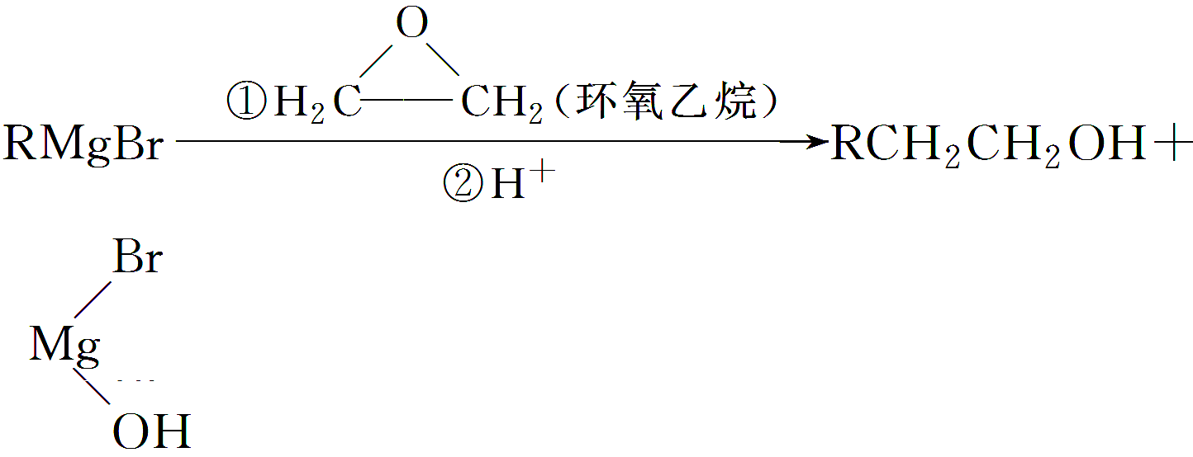

(1)A的结构简式为________________，A中所含官能团的名称是________。

(2)由A生成B的反应类型是________________，E的某同分异构体只有一种相同化学环境的氢，该同分异构体的结构简式为________________。

(3)写出D和E反应生成F的化学方程式______________________________

________________________________________________________________________。

(4)结合题给信息，以溴乙烷和环氧乙烷为原料制备1­丁醇，设计合成路线(其他试剂任选)。

合成路线流程图示例：CH3CH2ClCH3CH2OHCH3COOCH2CH3

解析　(1)由题给信息及合成路线可推出A为，由A的结构简式可知其所含官能团的名称为碳碳双键、醛基。(2)A中含有碳碳双键、醛基，均可与H2 发生加成(或还原)反应。由合成路线中D、E、F的转化关系及反应条件可推出E的结构为HOCH2CH===CH2 ，E的某同分异构体只有一种相同化学环境的氢，则该同分异构体的结构简式为。

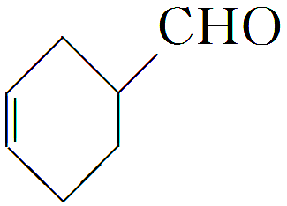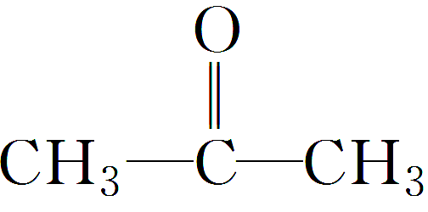

(3)D为，D与E发生酯化反应生成F，化学方程式为

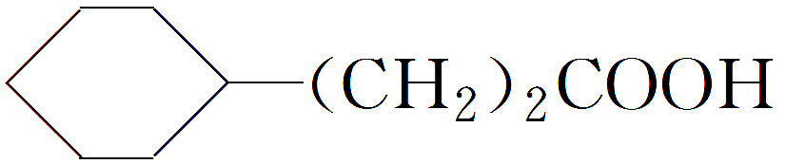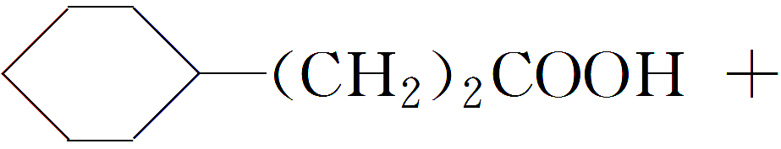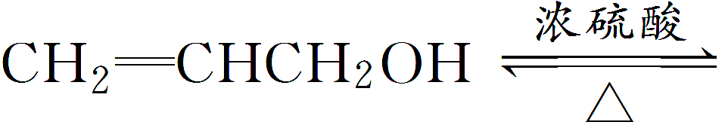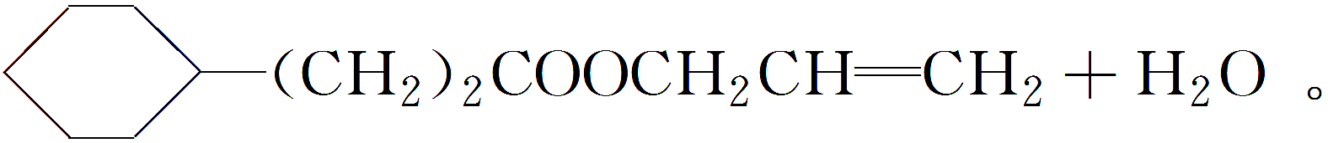

(4)利用逆推法，要合成1­丁醇，需环氧乙烷和CH3CH2MgBr在H＋ 条件下反应，而要合成CH3CH2MgBr则需CH3CH2Br与Mg /干醚反应，具体合成路线见答案。

答案　(1) 碳碳双键、醛基

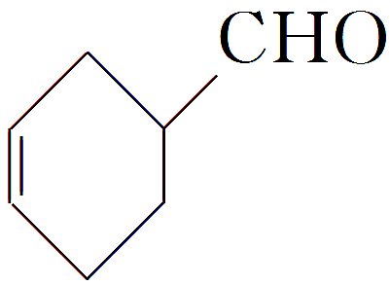

(2)加成(或还原)反应　CH3COCH3

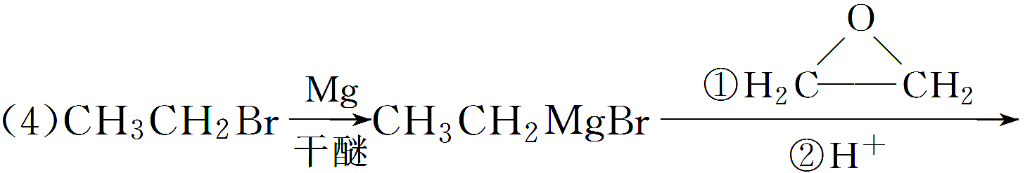

CH3CH2CH2CH2OH

二、依据特征结构、性质及现象推断

1．根据试剂或特征现象推知官能团的种类

(1)使溴水褪色，则表示该物质中可能含有“”或“”结构。

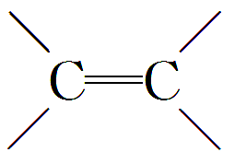

(2)使KMnO4(H＋)溶液褪色，则该物质中可能含有“”、“”或“—CHO”等结构或为苯的同系物。



(3)遇FeCl3溶液显紫色，或加入溴水出现白色沉淀，则该物质中含有酚羟基。

(4)遇浓硝酸变黄，则表明该物质是含有苯环结构的蛋白质。

(5)遇I2变蓝则该物质为淀粉。

(6)加入新制的Cu(OH)2悬浊液，加热煮沸有砖红色沉淀生成或加入银氨溶液加热有银镜生成，表示含有—CHO。

(7)加入Na放出H2，表示含有—OH或—COOH。

(8)加入NaHCO3溶液产生气体，表示含有—COOH。

2．根据反应条件推断反应类型

(1)在NaOH的水溶液中发生水解反应，可能是酯的水解反应也可能是卤代烃的水解反应。

(2)在NaOH的乙醇溶液中加热，发生卤代烃的消去反应。

(3)在浓H2SO4存在的条件下加热，可能发生醇的消去反应、酯化反应、成醚反应或硝化反应等。

(4)能与溴水或溴的CCl4溶液反应，可能为烯烃、炔烃的加成反应。

(5)能与H2在Ni作用下发生反应，则为烯烃、炔烃、芳香烃、醛、酮的加成反应或还原反应。

(6)在O2、Cu(或Ag)、加热(或CuO、加热)条件下，发生醇的氧化反应。

(7)与O2或新制的Cu(OH)2悬浊液或银氨溶液反应，则该物质发生的是 —CHO的氧化反应。(如果连续两次出现O2，则为醇―→醛―→羧酸的过程)

(8)在稀H2SO4加热条件下发生酯、低聚糖、多糖等的水解反应。

(9)在光照、X2(表示卤素单质)条件下发生烷基上的取代反应；在Fe粉、X2条件下发生苯环上的取代反应。

3．根据有机反应中定量关系进行推断

(1)烃和卤素单质的取代：取代1 mol 氢原子，消耗1 mol 卤素单质(X2)。

(2) 的加成：与H2、Br2、HCl、H2O等加成时按物质的量比1∶1加成。

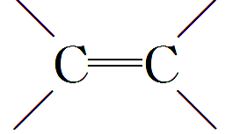

(3)含—OH的有机物与Na反应时：2 mol —OH生成1 mol H2。

(4)1 mol —CHO对应2 mol Ag；或1 mol —CHO对应1 mol Cu2O。

(5)物质转化过程中相对分子质量的变化：

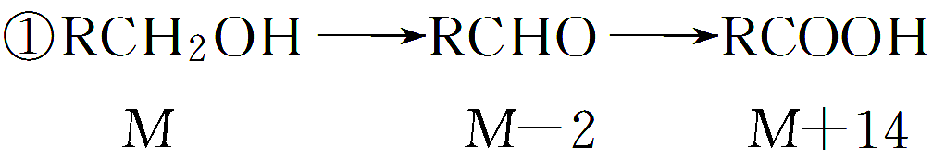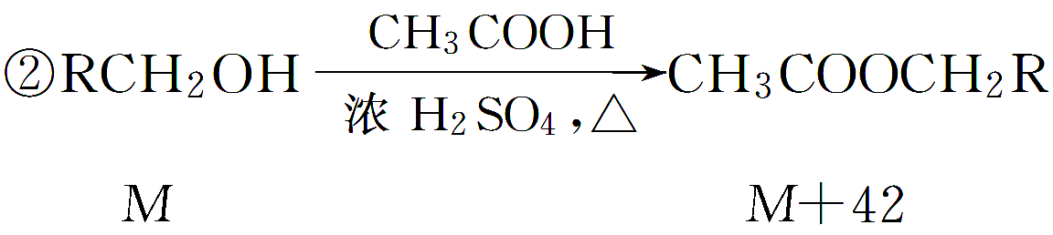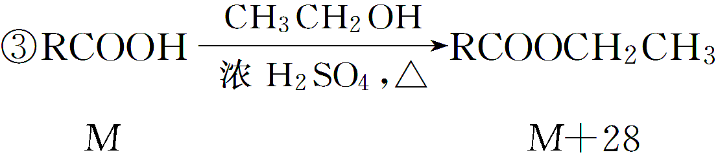

(关系式中*M*代表第一种有机物的相对分子质量)

[例2]　(2014·新课标全国卷Ⅰ，38)席夫碱类化合物G在催化、药物、新材料等方面有广泛应用。合成G的一种路线如下：

已知以下信息：

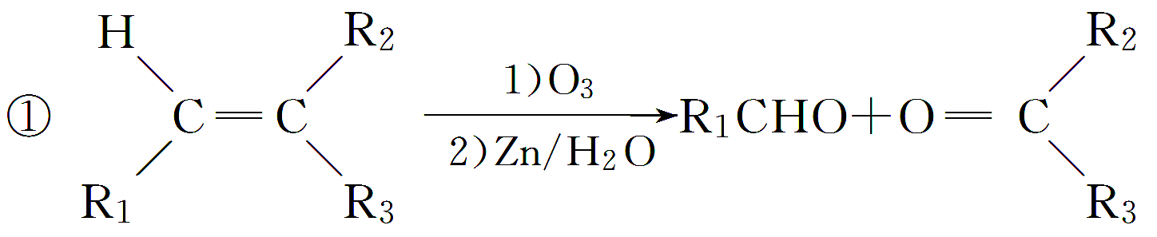

②1 mol B经上述反应可生成2 mol C，且C不能发生银镜反应

③D属于单取代芳烃，其相对分子质量为106

④核磁共振氢谱显示F苯环上有两种化学环境的氢

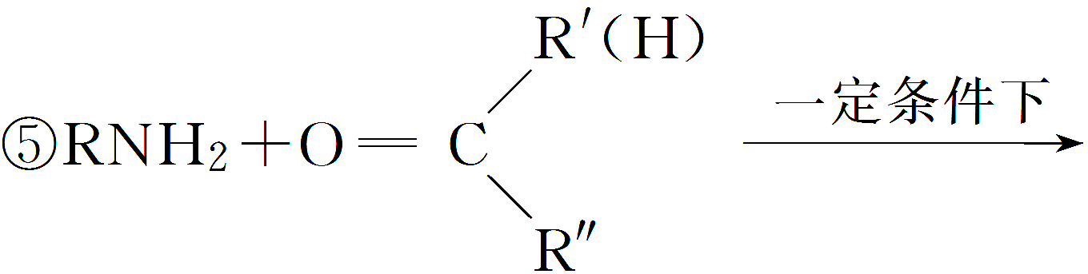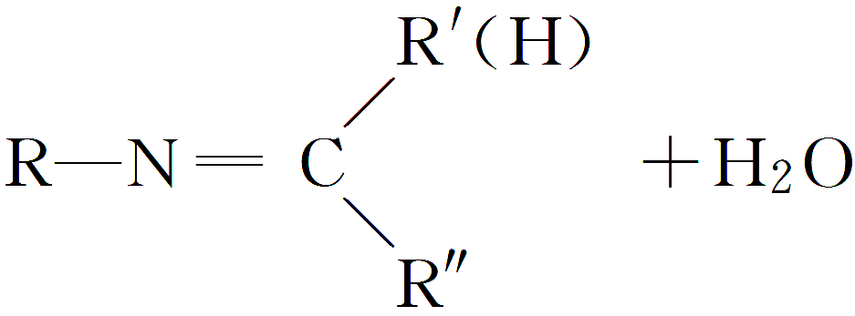

回答下列问题：

(1)由A生成B的化学方程式为_________________，反应类型为________________。

(2)D的化学名称是____，由D生成E的化学方程式为_______________________。

(3)G的结构简式为________________________。

(4)F的同分异构体中含有苯环的还有________种(不考虑立体异构)，其中核磁共振氢谱为4组峰，且面积比为6∶2∶2∶1的是________________________(写出其中一种的结构简式)。

(5)由苯及化合物C经如下步骤可合成N­异丙基苯胺：

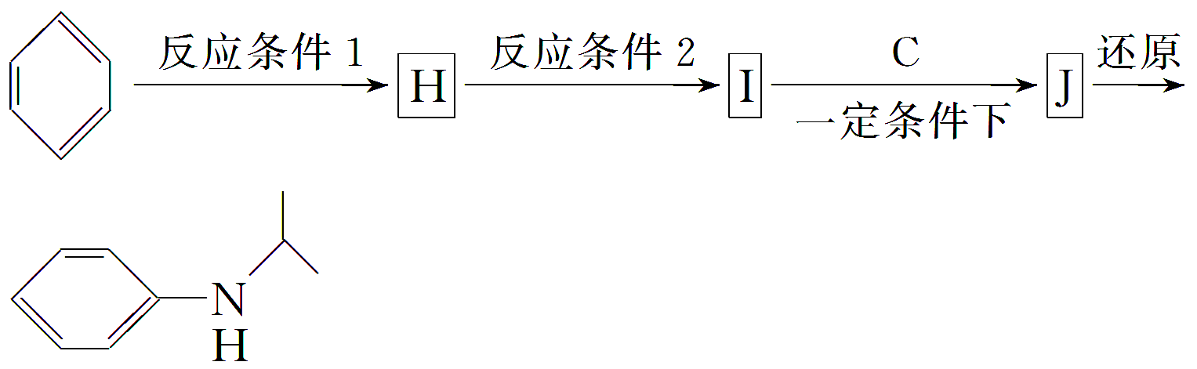

N­异丙基苯胺

反应条件1所选用的试剂为_________，反应条件2所选用的试剂为________________。I的结构简式为________________________。

解析　A(C6H13Cl)在NaOH的乙醇溶液中加热，发生消去反应生成B,1 mol B经信息①反应，生成2 mol C，而C不能发生银镜反应，所以C属于酮，C为，从而推知B为，A为。因D属于单取代芳烃，且相对分子质量为106，设该芳香烃为C*x*H*y*。则由12*x*＋*y*＝106，经讨论得*x*＝8，*y*＝10。所以芳香烃D为。由F(C8H11N)核磁共振氢谱中苯环上有两种化学环境的氢原子，所以F为，从而推出E为。

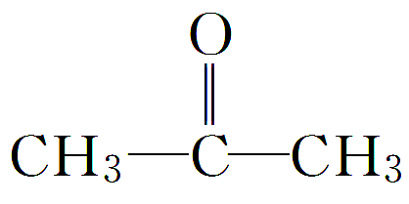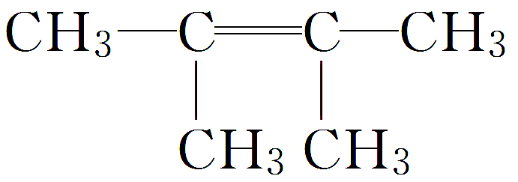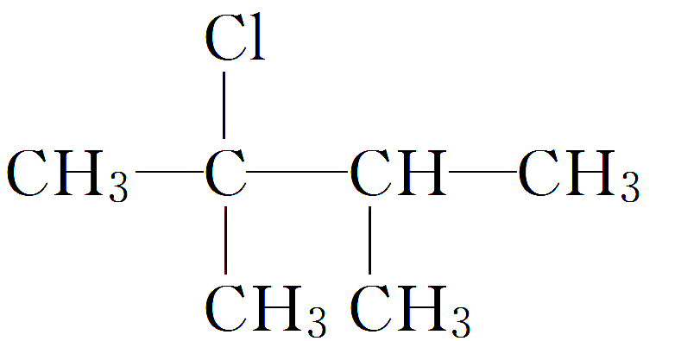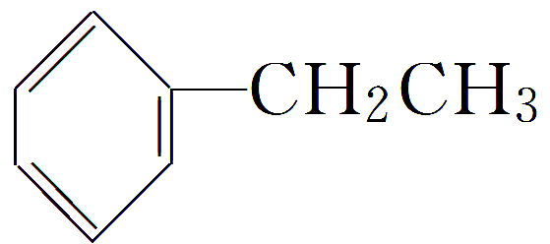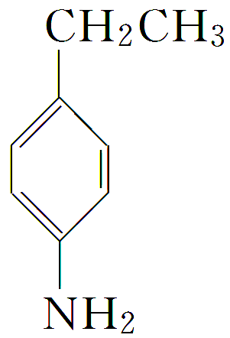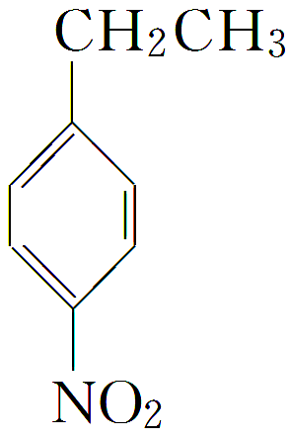

(1)A→B的反应为，该反应为消去反应。

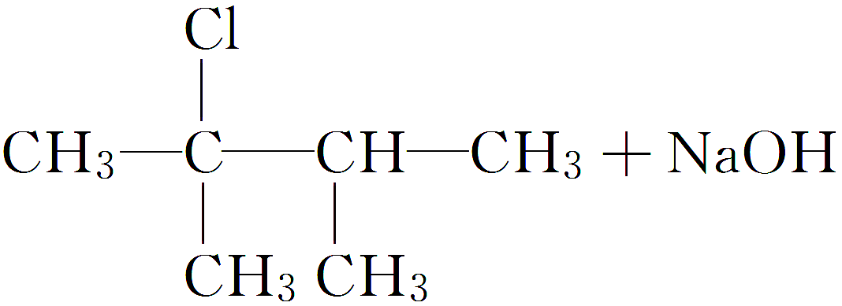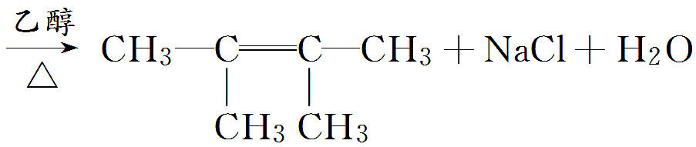

(2)D为乙苯，D→E的化学方程式为＋HNO3＋H2O。

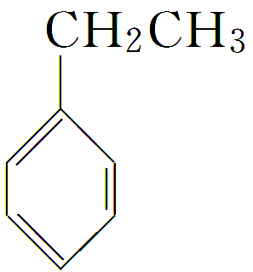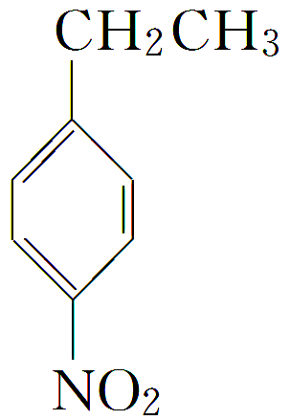

(3)根据C、F的结构简式及信息⑤得：

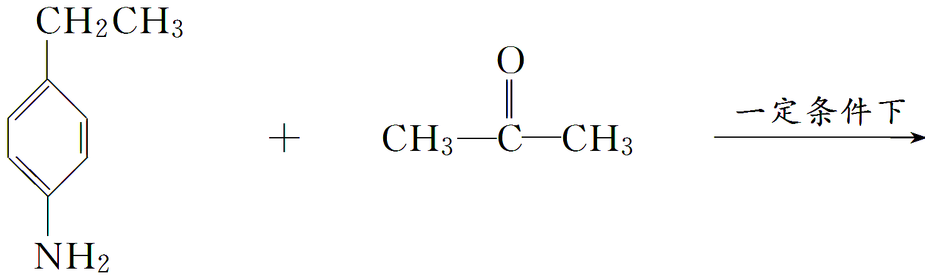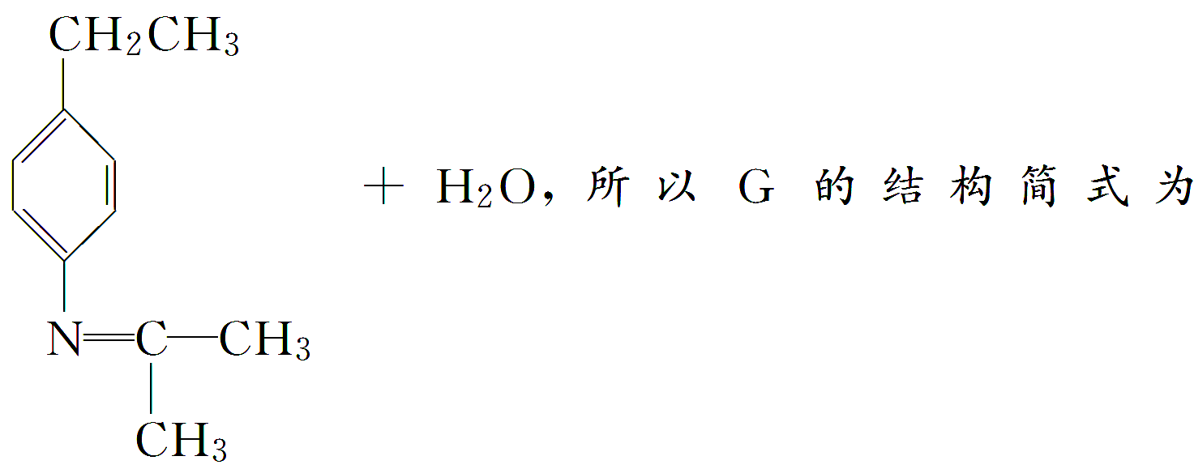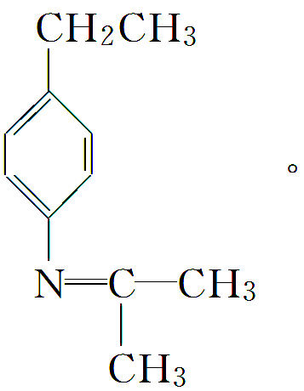

(4) 含有苯环的同分异构体还有：

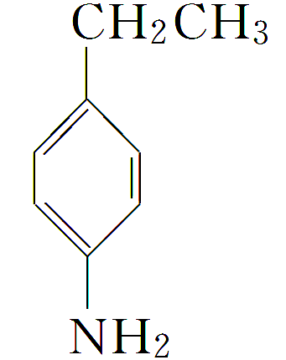

、、、，共8种，同时—NH2还可连在—CH3或—CH2—CH3上，—CH3、—CH2—CH3也可连在—NH2上。因此符合条件的同分异构体共有19种。其中核磁共振氢谱为4组峰，且面积比为6∶2∶2∶1的是或。

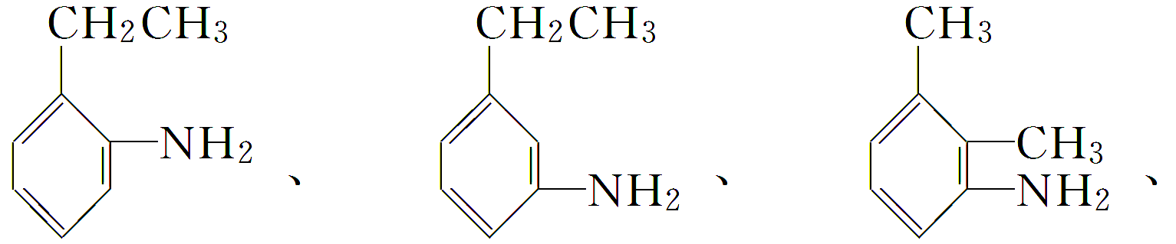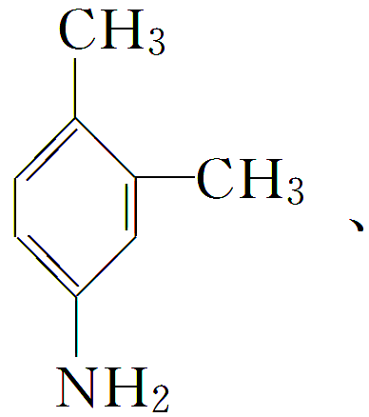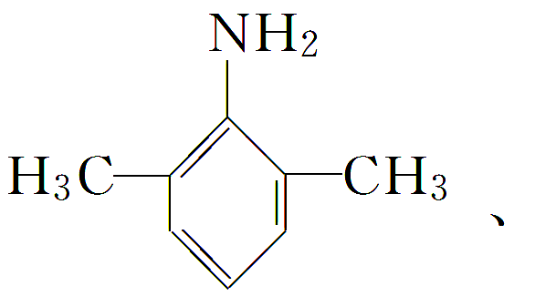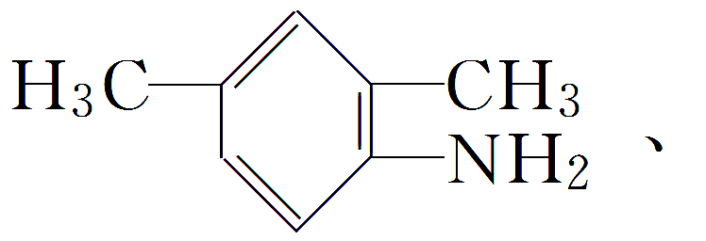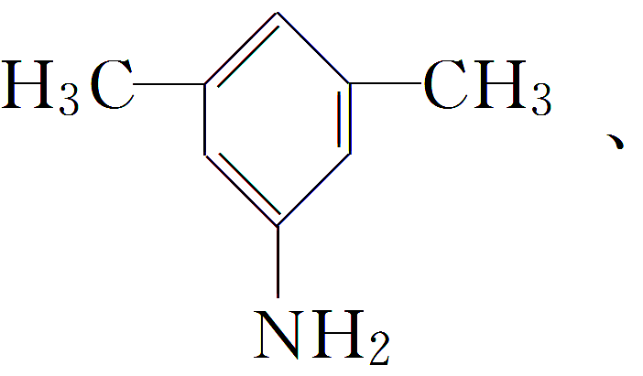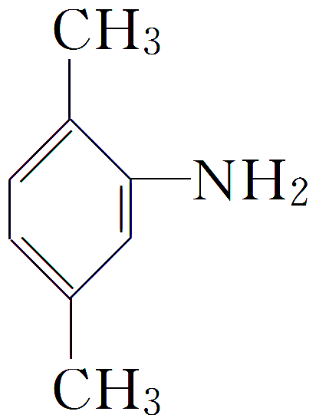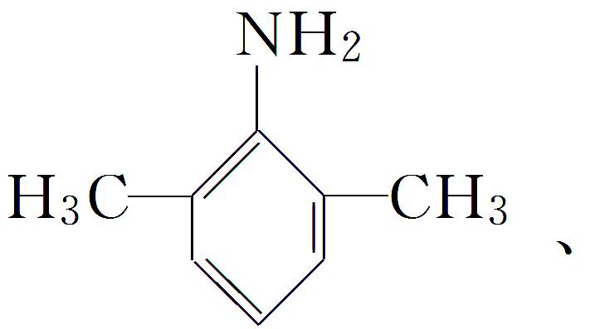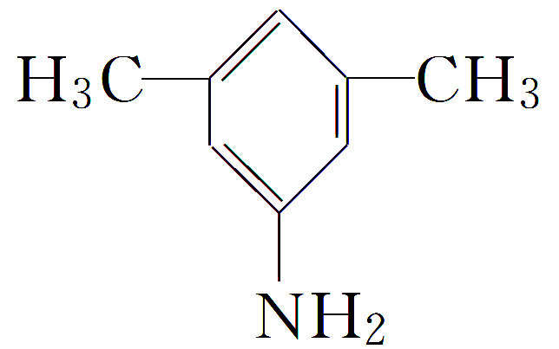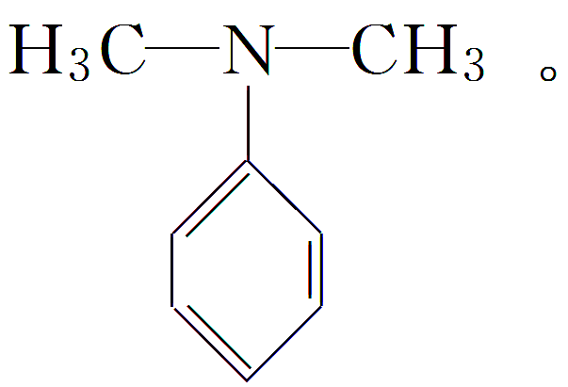

(5)由信息⑤可推知合成N­异丙基苯胺的流程为

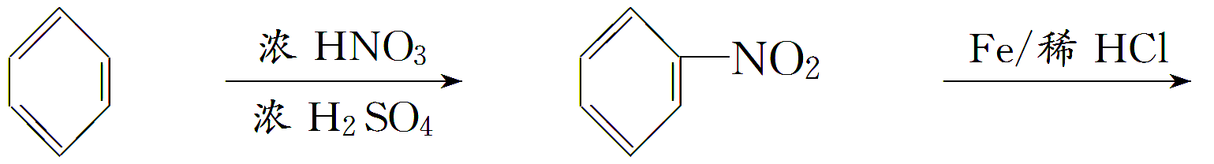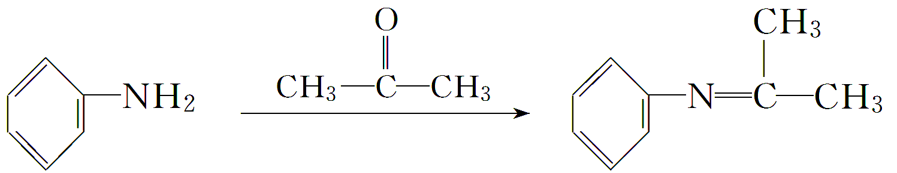

和浓H2SO4混合物，反应条件2所选用的试剂为Fe和稀HCl，I的结构简式为。

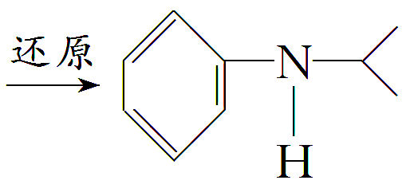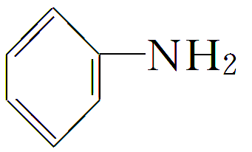

答案

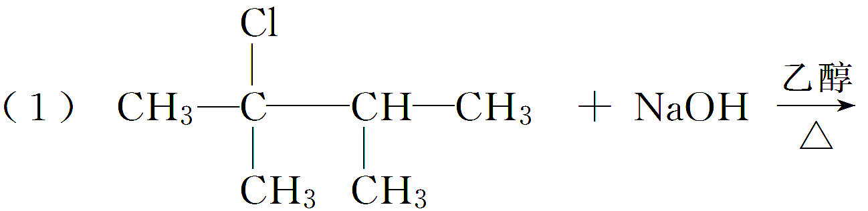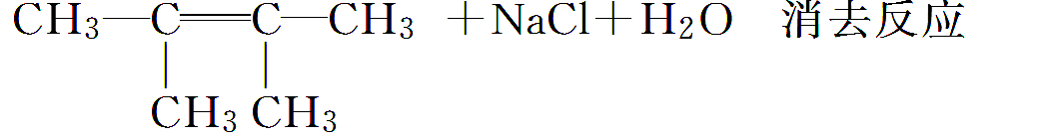

(2)乙苯

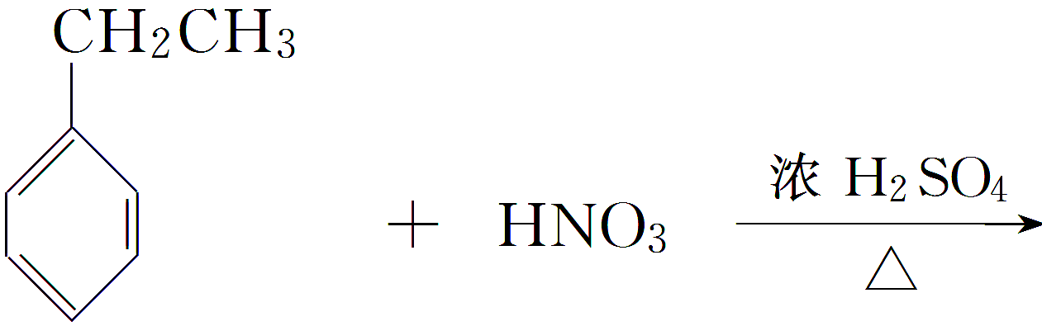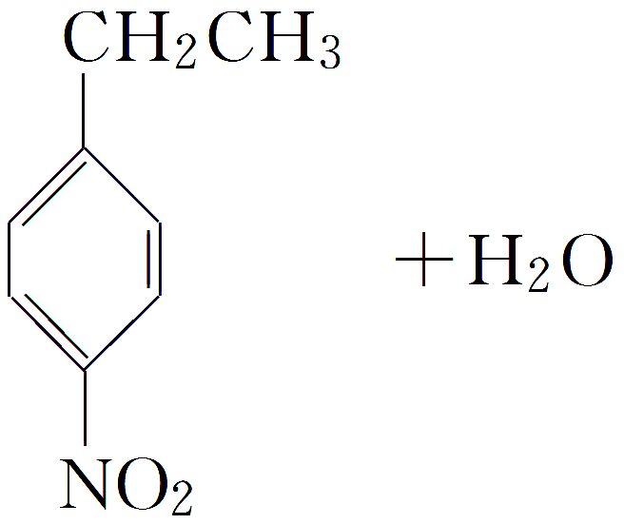

(3)

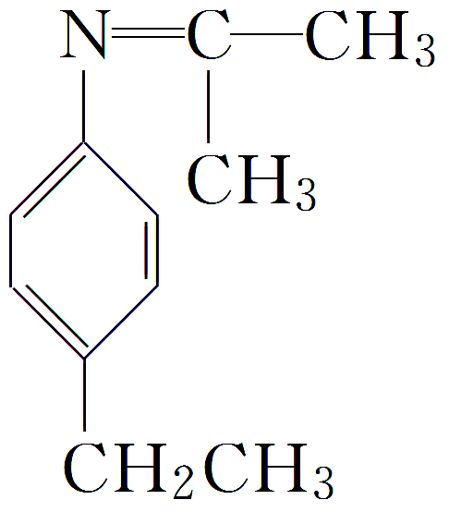

(4)19　 或

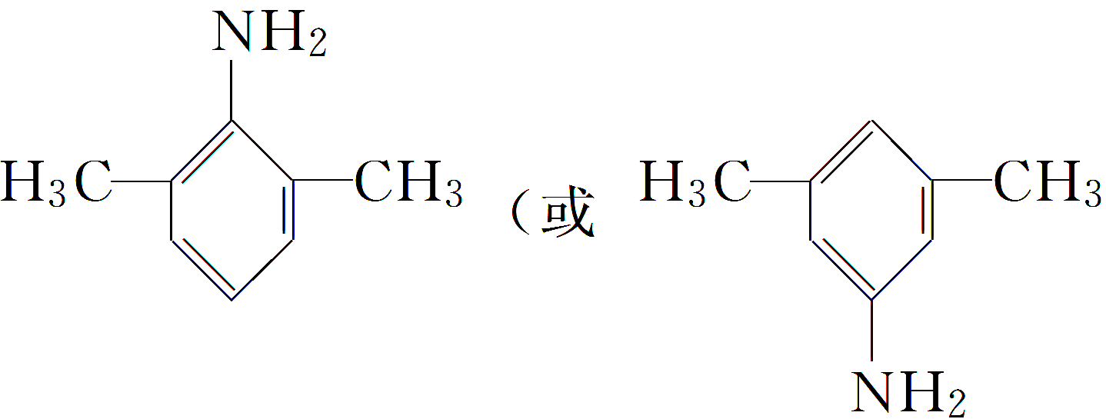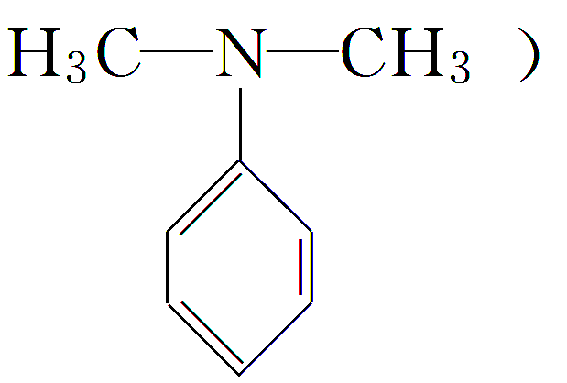

(5)浓HNO3、浓H2SO4　Fe和稀盐酸　NH2

三、依据题目提供信息推断熟悉常见的有机新信息

1．苯环侧链引羧基

如 (R代表烃基)被酸性KMnO4溶液氧化生成，此反应可缩短碳链。

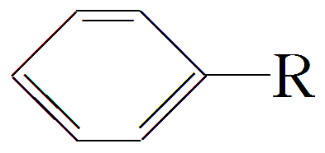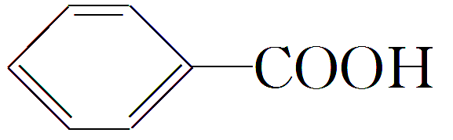

2．卤代烃跟氰化钠溶液反应再水解可得到羧酸

如CH3CH2BrCH3CH2CNCH3CH2COOH；卤代烃与氰化物发生取代反应后，再水解得到羧酸，这是增加一个碳原子的常用方法。

3．烯烃通过臭氧氧化，再经过锌与水处理得到醛或酮

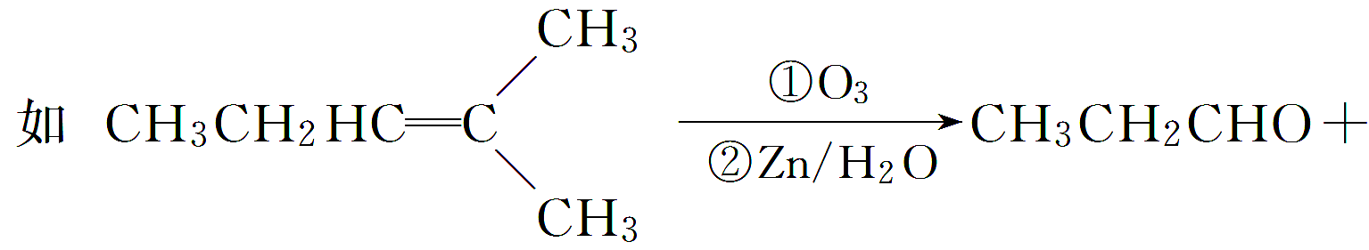

(R、R′代表H或烃基)与碱性KMnO4溶液共热后酸化，发生双键断裂生成羧酸，通过该反应可推断碳碳双键的位置。

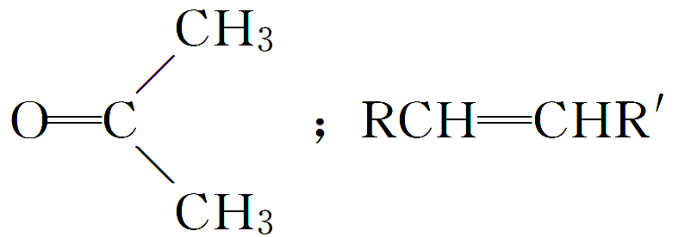

4．双烯合成

如1,3­丁二烯与乙烯发生环化加成反应得到环己烯，

，这是著名的双烯合成，也是合成六元环的首选方法。

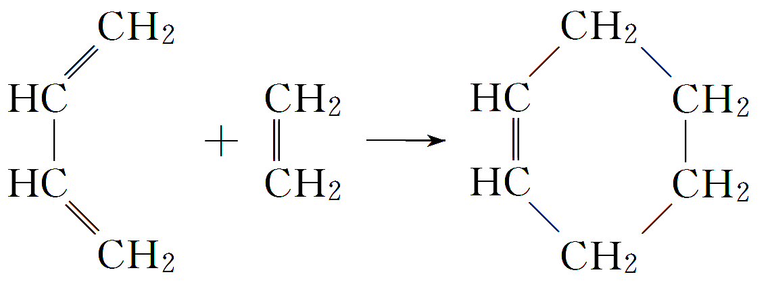

5．羟醛缩合

有α­H的醛在稀碱(10% NaOH)溶液中能和另一分子醛相互作用，生成 β­羟基醛，称为羟醛缩合反应。

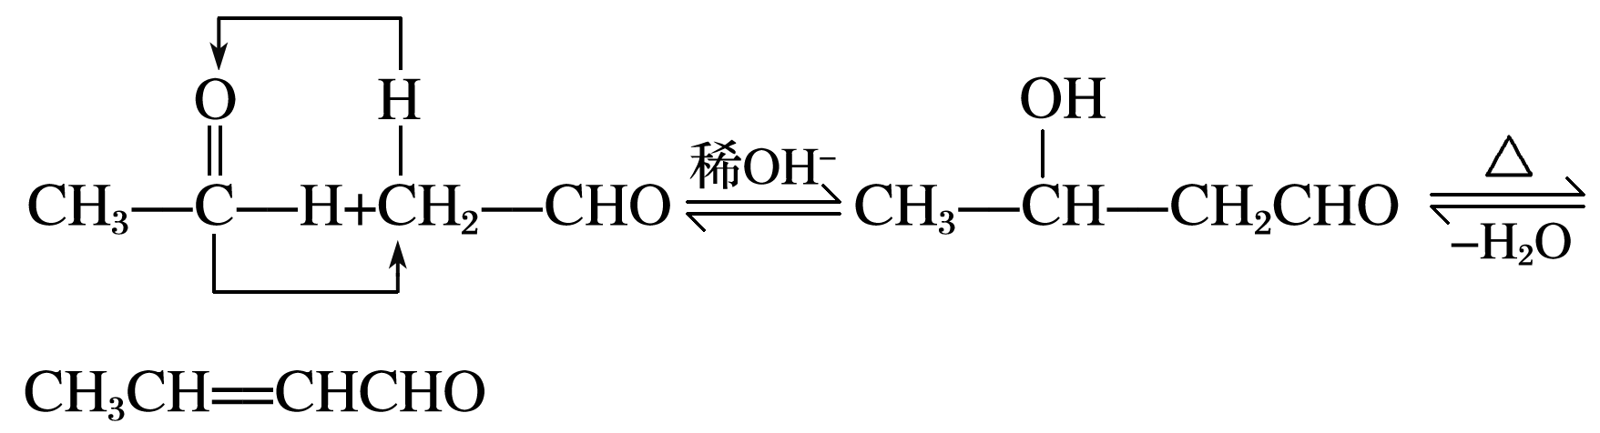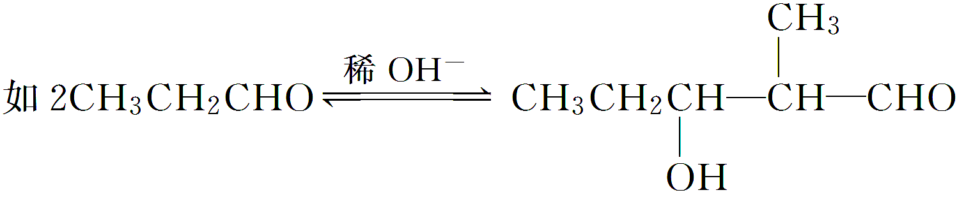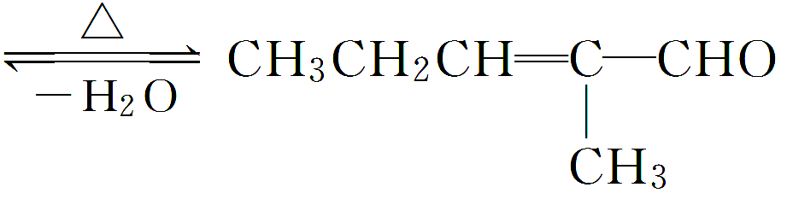

[例3]　(2014·北京理综，25)顺丁橡胶、制备醇酸树脂的原料M以及杀菌剂N的合成路线如下：

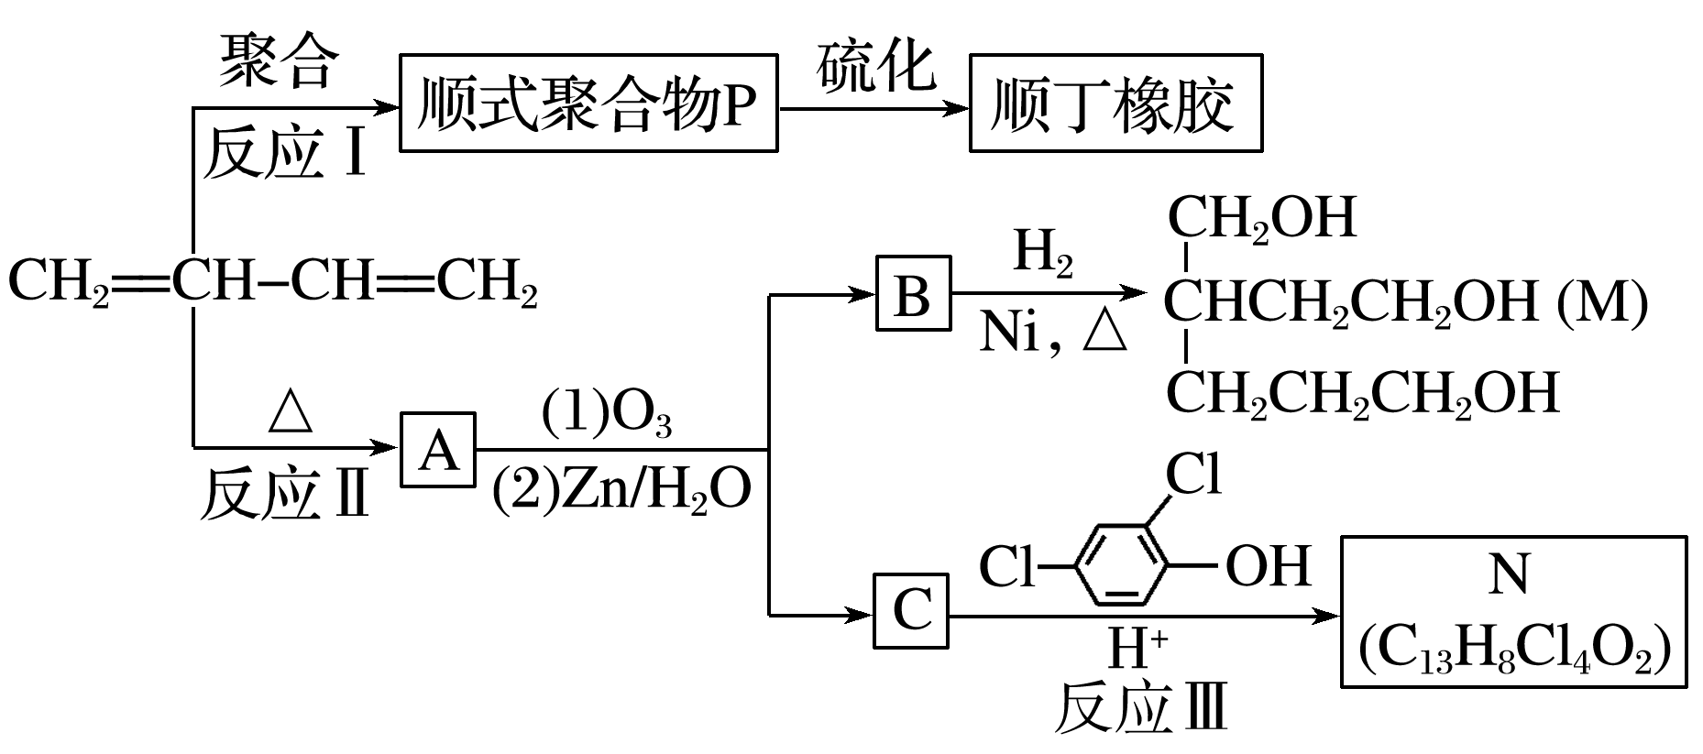

已知：ⅰ.

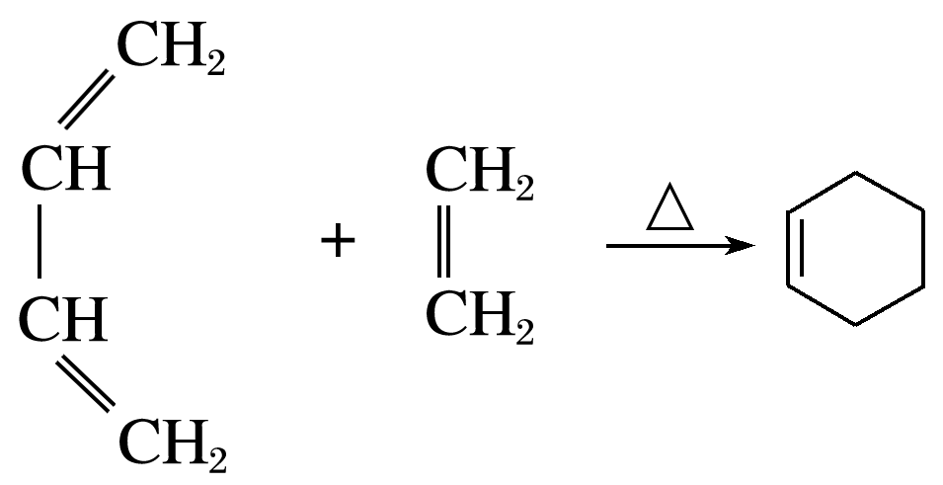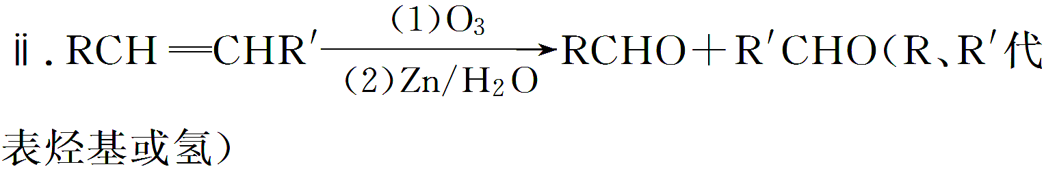

(1)CH2===CH—CH===CH2的名称是______________。

(2)反应Ⅰ的反应类型是(选填字母)________。

a．加聚反应 b．缩聚反应

(3)顺式聚合物P的结构式是(选填字母)________。

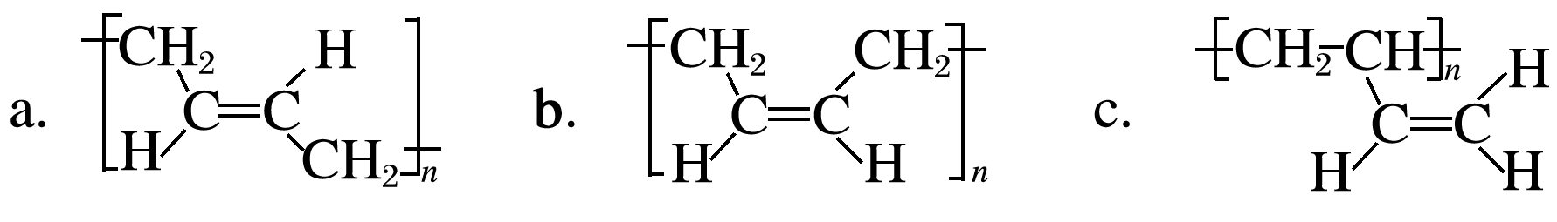

(4)A的相对分子质量为108。

①反应Ⅱ的化学方程式是_____________________________。

②1 mol B完全转化成M所消耗H2的质量是______g。

(5)反应Ⅲ的化学方程式是____________________________________________。

(6)A的某些同分异构体在相同的反应条件下也能生成B和C。写出其中一种同分异构体的结构简式________________________________。

解析　(1)CH2===CH—CH===CH2分子中含有2个，属于二烯烃，根据系统命名法原则，其名称为1,3­丁二烯。

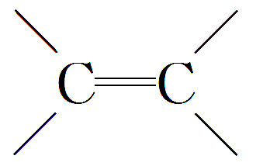

(2)CH2===CH—CH===CH2分子中含有，具有烯烃的化学性质，能发生加成反应和加聚反应等，该有机物经反应Ⅰ生成顺式聚合物P，则反应Ⅰ为加聚反应。



(3)迁移应用课本中顺反异构体知识，推测顺式聚合物P分子中连接在两端碳原子的同种基团处于双键的同侧，故b项正确。



(4)①结合题给信息ⅰ中加成反应(成环反应)原理，推测反应Ⅱ为2分子CH2===CH—CH===CH2在加热条件下发生加成反应(成环反应)生成A。又知A的相对分子质量为108，从而确定A的结构简式为，反应的化学方程式为2CH2===CH—CH===CH2。

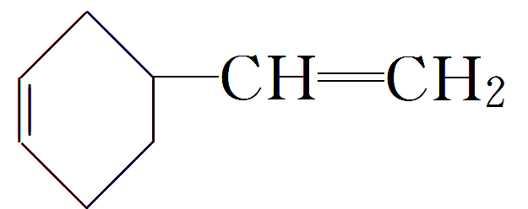

②结合信息ⅱ中反应原理，在O3、Zn/H2O作用下，发生开环反应，生成和HCHO，结合M的结构简式可知，B为，C为HCHO。1 mol B含有3 mol—CHO，可与3 mol H2完全加成，消耗H2的质量为6 g。

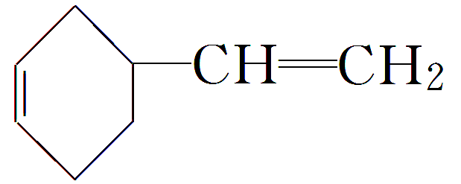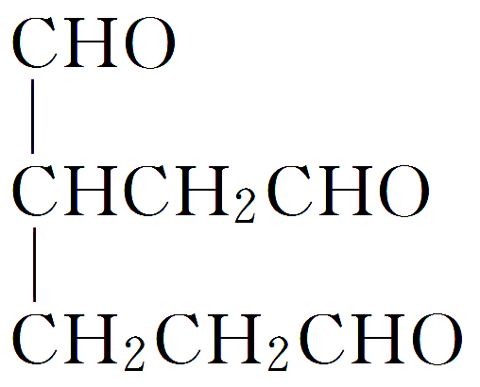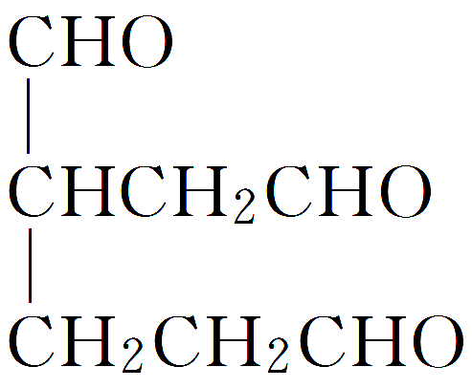

(5)N的分子式为C13H8Cl4O2，而C的分子式为CH2O，的分子式为C6H4Cl2O，由酚羟基邻位上的氢原子较活泼，可推出N的结构简式为。所以反应Ⅲ的化学方程式为

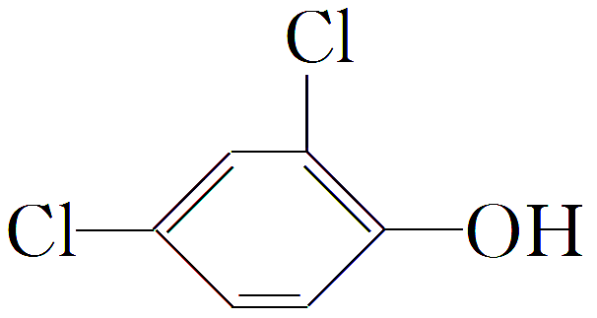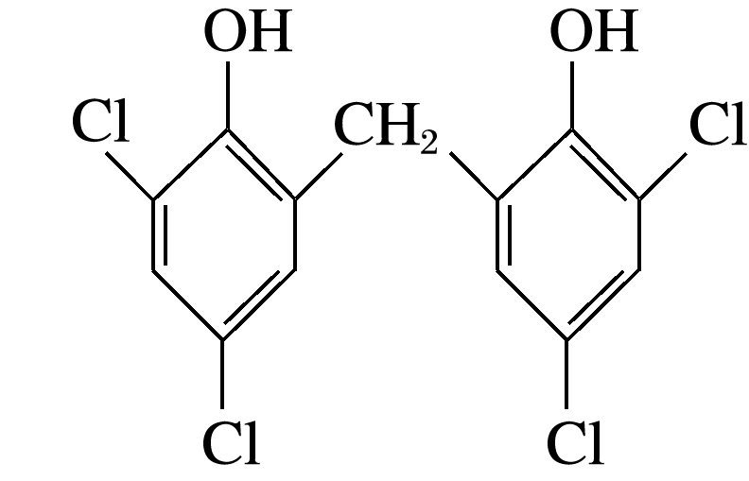

。

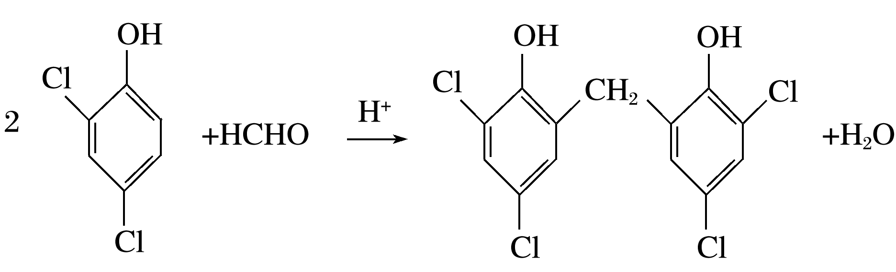

(6)A的结构简式为，其同分异构体在O3、Zn/H2O作用下，也能生成B()和C(HCHO)，根据该反应的原理，逆向推理知A的同分异构体的结构简式可能为

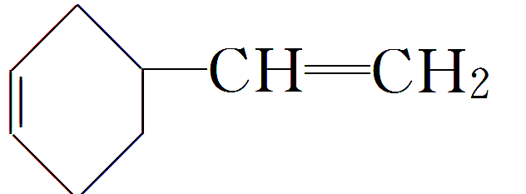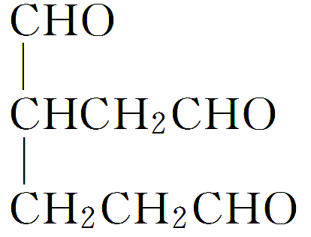

。

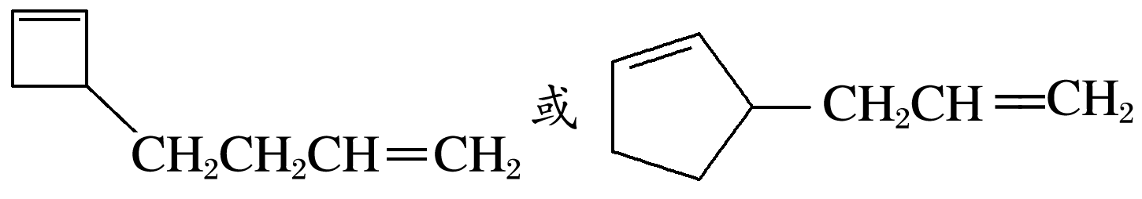

答案　(1)1,3­丁二烯　(2)a　(3)b

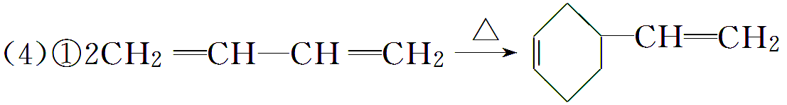

②6

(5)

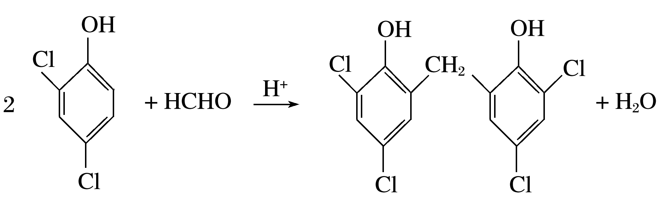

(6)

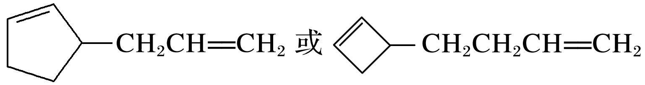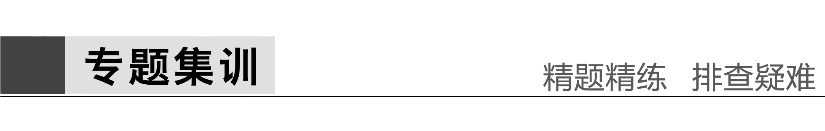

1．芳香化合物A是一种基本化工原料，可以从煤和石油中得到，OPA是一种重要的有机化工中间体。A、B、C、D、E、F和OPA的转化关系如下所示：

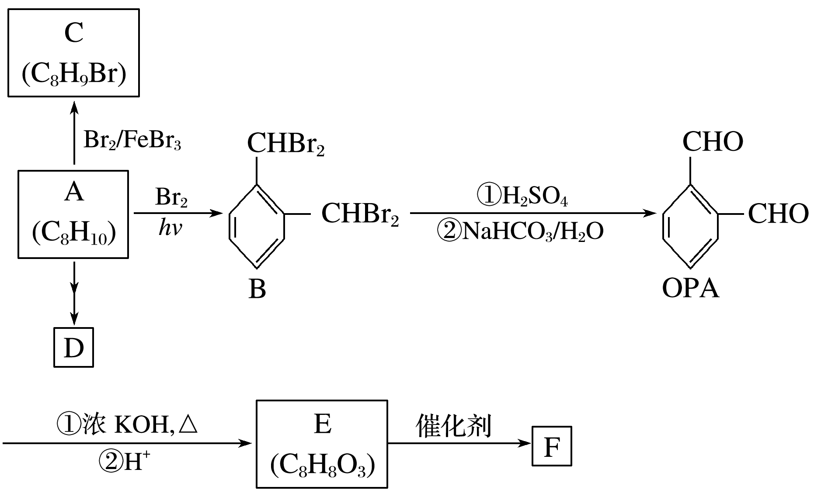

回答下列问题：

(1)A的化学名称是________。

(2)由A生成B的反应类型是________。在该反应的副产物中，与B互为同分异构体的化合物的结构简式为________________________。

(3)写出C所有可能的结构简式： ___________________________________________。

(4)D(邻苯二甲酸二乙酯)是一种增塑剂。请用A、不超过两个碳的有机物及合适的无机试剂为原料，经两步反应合成D。简要写出其合成路线：________________________________________________________________________

________________________________________________________________________。

(5)OPA的化学名称是________；OPA经中间体E可合成一种聚酯类高分子化合物F，由E合成F的反应类型为________，该反应的化学方程式为________________________。

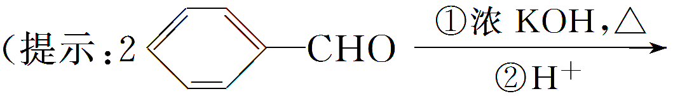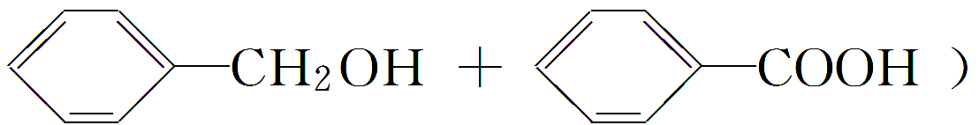

(6)芳香化合物G是E的同分异构体，G分子中含有醛基、酯基和醚键三种含氧官能团，写出G所有可能的结构简式： ____________________________________________。

答案　(1)邻二甲苯

(2)取代反应

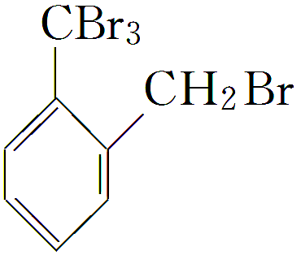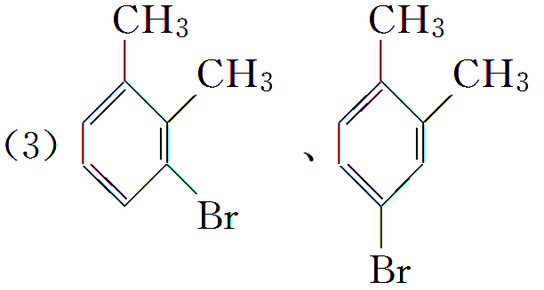

(4) (其他合理答案也可)

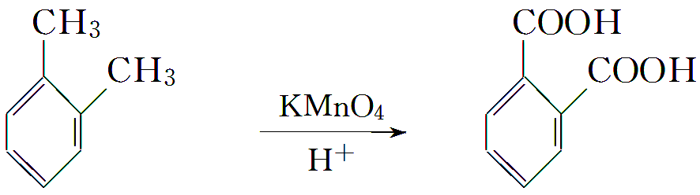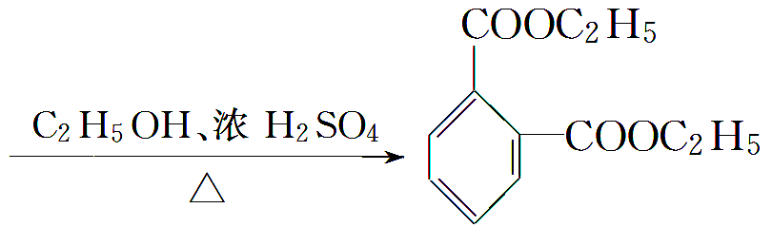

(5)邻苯二甲醛　缩聚反应

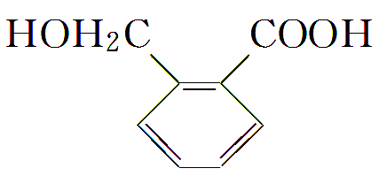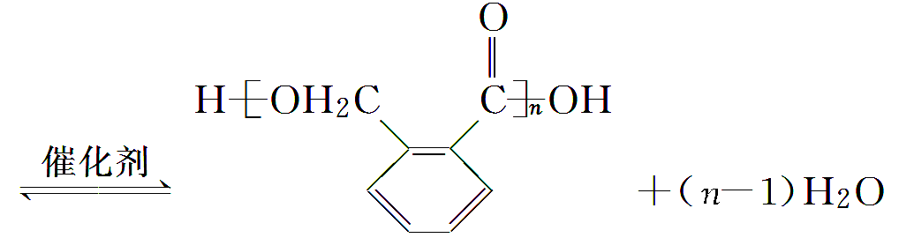

(6)

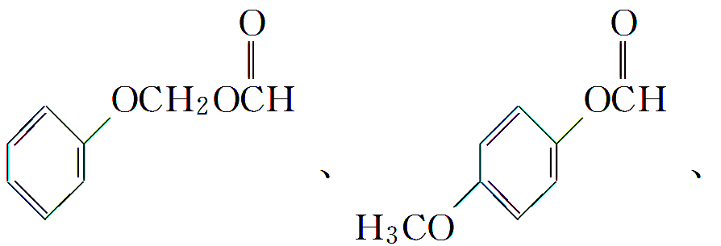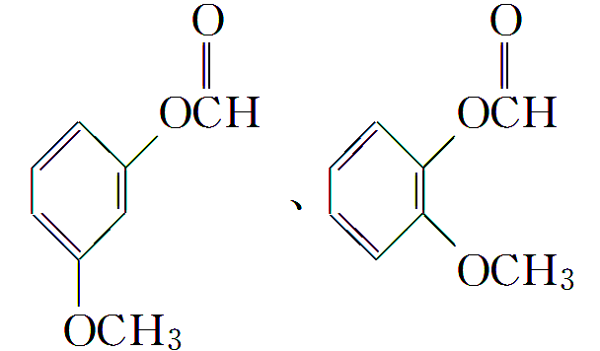

解析　根据反应条件，采用正推法推断各物质结构，根据有机物分子式以及限制条件写出同分异构体的结构简式。

(1)根据B中取代基的位置可推知A为邻二甲苯。

(2)该反应是取代反应，每个甲基上有2个氢原子被溴原子取代，副反应的产物与B互为同分异构体，可写出结构简式为。

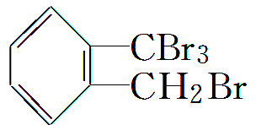

(3)C为邻二甲苯的一溴取代产物，是A在Br2/FeBr3的催化作用下发生苯环上的取代反应。

(4)邻苯二甲酸二乙酯是邻苯二甲酸与乙醇合成的酯，需由邻二甲苯先氧化生成邻苯二甲酸，再与乙醇发生酯化反应，应注意反应条件。

(5)合成聚酯类物质同时要生成小分子水，反应类型为缩聚反应。生成F需要有两种官能团OH和COOH，根据本题提示结合分子式可推测E为。

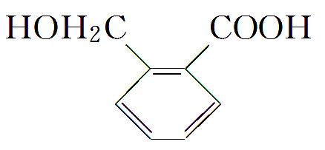

(6)根据E的分子式中氧原子数为3，结合题给条件可知G中含有甲酸酯基和醚键。

2．(2015·荆门调考)从有机物A开始有如图所示的转化关系(部分产物略去)。A在NaOH溶液中水解生成B、C和D,1 mol F与足量的新制Cu(OH)2碱性悬浊液加热充分反应可生成2 mol 砖红色沉淀。分析并回答问题：

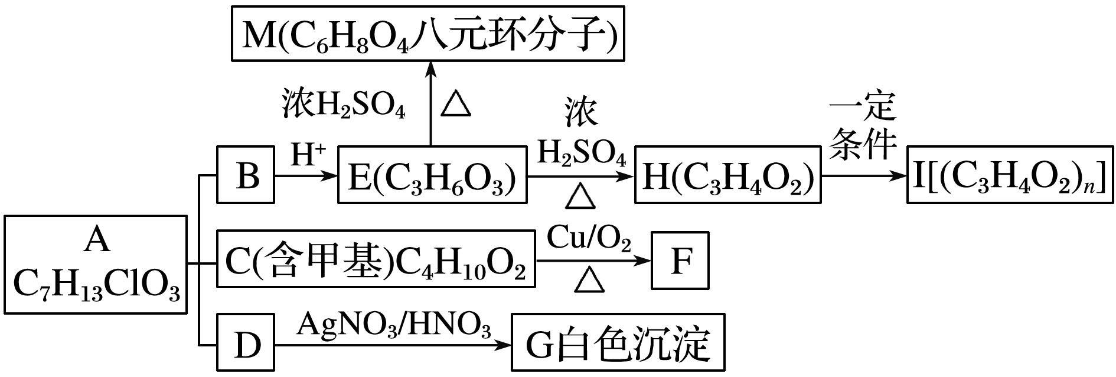

(1)A中含有的官能团为氯原子(—Cl)和________________________________________、

________。

(2)指出反应类型：A→B、C、D________；H→I________。

(3)写出下列反应的化学方程式：

①C→F：________________________________________________________________________；

②E→H：________________________________________________________________________。

(4)与E含有相同官能团的某有机物甲(C4H8O3)有多种同分异构体，在结构中含有酯基和羟基，且水解产物不存在两个羟基连在同一个碳上的同分异构体有________种。

答案　(1)羟基　酯基(或—OH　—COO—)

(2)取代(或水解)反应　　加聚反应

(3)①HOCH2CH(CH3)CH2OH＋O2

OHCCH(CH3)CHO＋2H2O

②HOCH2CH2COOHCH2CHCOOH＋H2O

(4)7

解析　1 mol F与足量的新制Cu(OH)2碱性悬浊液加热充分反应可生成2 mol 砖红色沉淀，这说明F分子中含有2个醛基。C氧化生成F，且C中含有甲基，则根据C的分子式可知C的结构简式为HOCH2CH(CH3)CH2OH，则F的结构简式为OHCCH(CH3)CHO。D能与硝酸酸化的硝酸银溶液反应生成白色沉淀G，则D是氯化钠，G是氯化银。B酸化生成E，E在浓硫酸的作用下生成八元环分子，则根据E的分子式可知E的结构简式为HOCH2CH2COOH。E在浓硫酸的作用下发生消去反应生成H，则H的结构简式为CH2CHCOOH。H分子中含有碳碳双键，能发生加聚反应生成I。

(1)根据以上分析可知A中含有的官能团为氯原子、羟基和酯基。

(2)A中的酯基和氯原子均能发生水解反应，H转化为I是碳碳双键的加聚反应。

(4)与E含有相同官能团的某有机物甲(C4H8O3)有多种同分异构体，在结构中含有酯基和羟基，且水解产物不存在两个羟基连在同一个碳上的同分异构体有

，共7种。

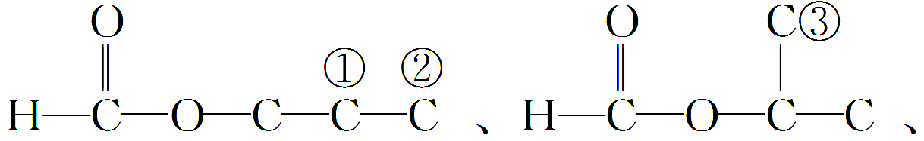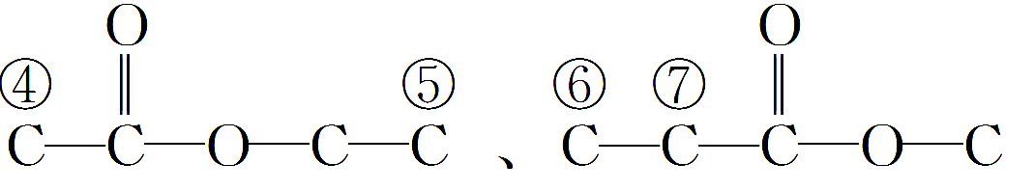

3．(2015·银川唐徕回民中学期末)肉桂酸甲酯是调制具有草莓、葡萄、樱桃、香子兰等香味的食用香精，用于肥皂、洗涤剂、风味剂和糕点的调味，在医药工业中作为有机合成的中间体。合成肉桂酸甲酯的工业流程如下图所示：

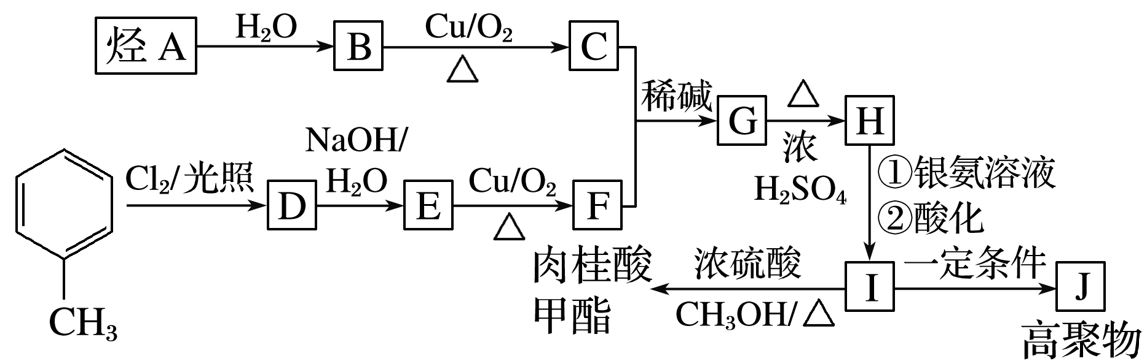

已知：Ⅰ.醛与醛能发生反应，原理如下：

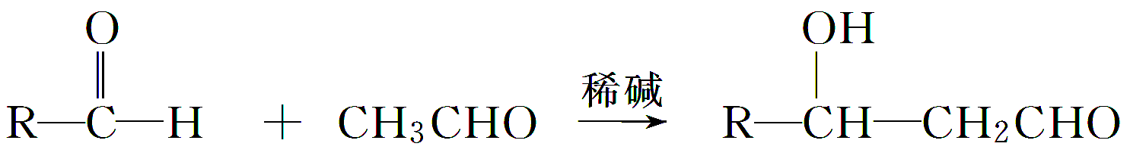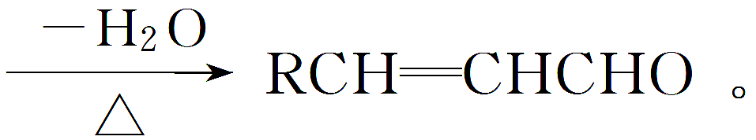

Ⅱ.烃A在标准状况下的密度为1.25 g·L－1。

请回答：

(1)化合物H中的官能团为___________________________________。

(2)肉桂酸甲酯的结构简式为________________________________________，

J的结构简式为______________________________________________。

(3)G→H的反应类型为______________________________________________。

(4)写出反应B→C的化学方程式： ___________________________________

________________________________________________________________________。

H→I的反应________(填“能”或“不能”)改用酸性高锰酸钾溶液，简述理由：________________________________________________________________________。

(5)符合下列条件的I的同分异构体共有5种。写出另外两种同分异构体的结构简式：

A．能发生水解反应

B．与银氨溶液作用出现光亮的银镜

C．能与溴发生加成反应

、____________________、__________________________。

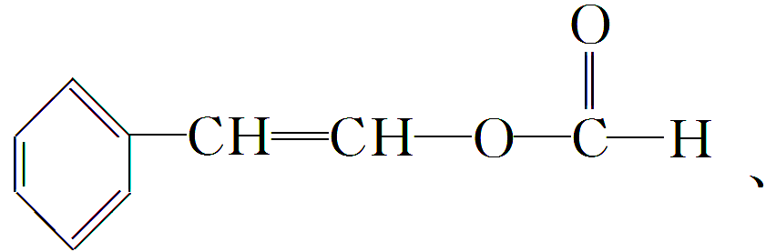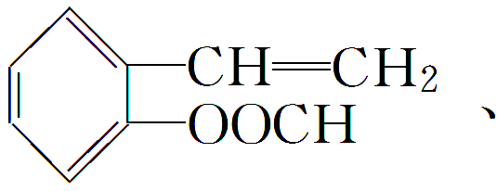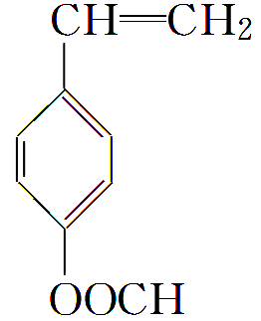

答案　(1)碳碳双键和醛基

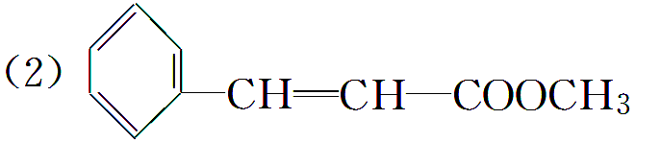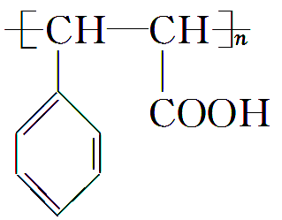

(3)消去反应

(4)2CH3CH2OH＋O22CH3CHO＋2H2O　不能　　氧化醛基的同时氧化了碳碳双键

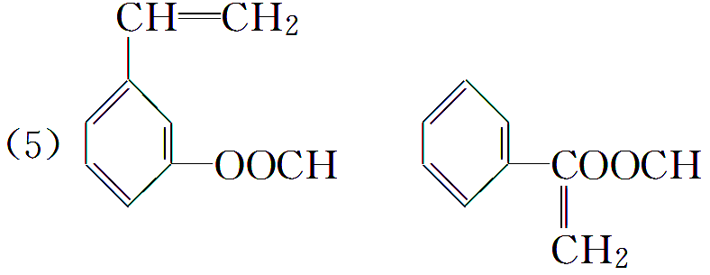

解析　烃A在标准状况下的密度为1.25 g·L－1，则A的摩尔质量是1.25 g·L－1×22.4 L·mol－1＝28 g ·mol－1，则A是乙烯，与水发生加成反应生成乙醇，则B是乙醇，乙醇在Cu作催化剂、加热条件下与氧气反应生成乙醛，所以C是乙醛；甲苯发生侧链取代后再发生水解反应生成苯甲醇，苯甲醇被氧化为苯甲醛，所以F是苯甲醛，乙醛与苯甲醛发生已知条件Ⅰ的反应，所以G的结构简式为；G在浓硫酸作催化剂时加热失水得到的H为，被银氨溶液氧化，醛基变为羧基。

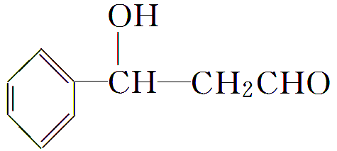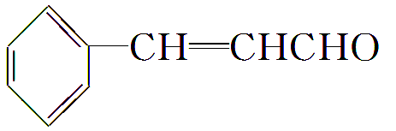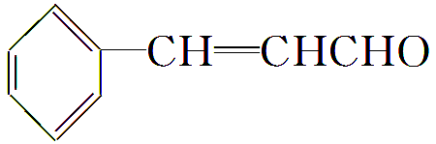

(1)H中的官能团是碳碳双键和醛基。

(2)肉桂酸甲酯是苯丙烯酸与甲醇反应生成的酯，其结构简式为，J是苯丙烯发生加聚反应的产物，结构简式是。

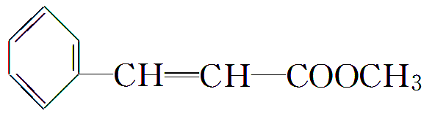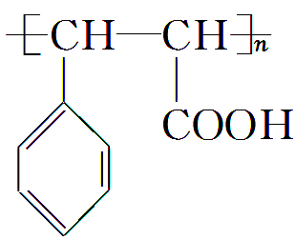

(3)G→H发生的是羟基的消去反应。

(4)反应B→C是乙醇的催化氧化反应，化学方程式是2CH3CH2OH＋O22CH3CHO＋2H2O；H→I的反应条件不能改为酸性高锰酸钾溶液，因为碳碳双键也会被酸性高锰酸钾溶液氧化。

(5)根据题意可知I的同分异构体中含有醛基、酯基、碳碳双键，所以该物质中只能是甲酸某酯，根据所给的同分异构体的结构简式可知另外两种的结构简式是

。

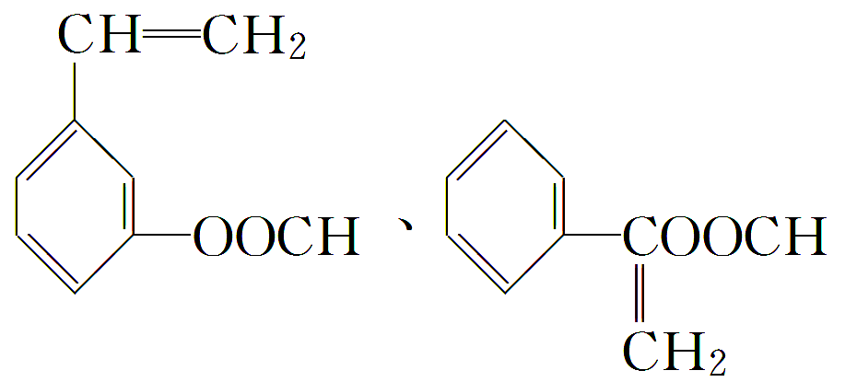

4．(2013·四川理综，10)有机化合物G是合成维生素类药物的中间体，其结构简式为

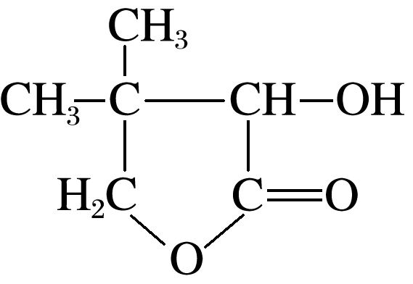

G的合成路线如下：

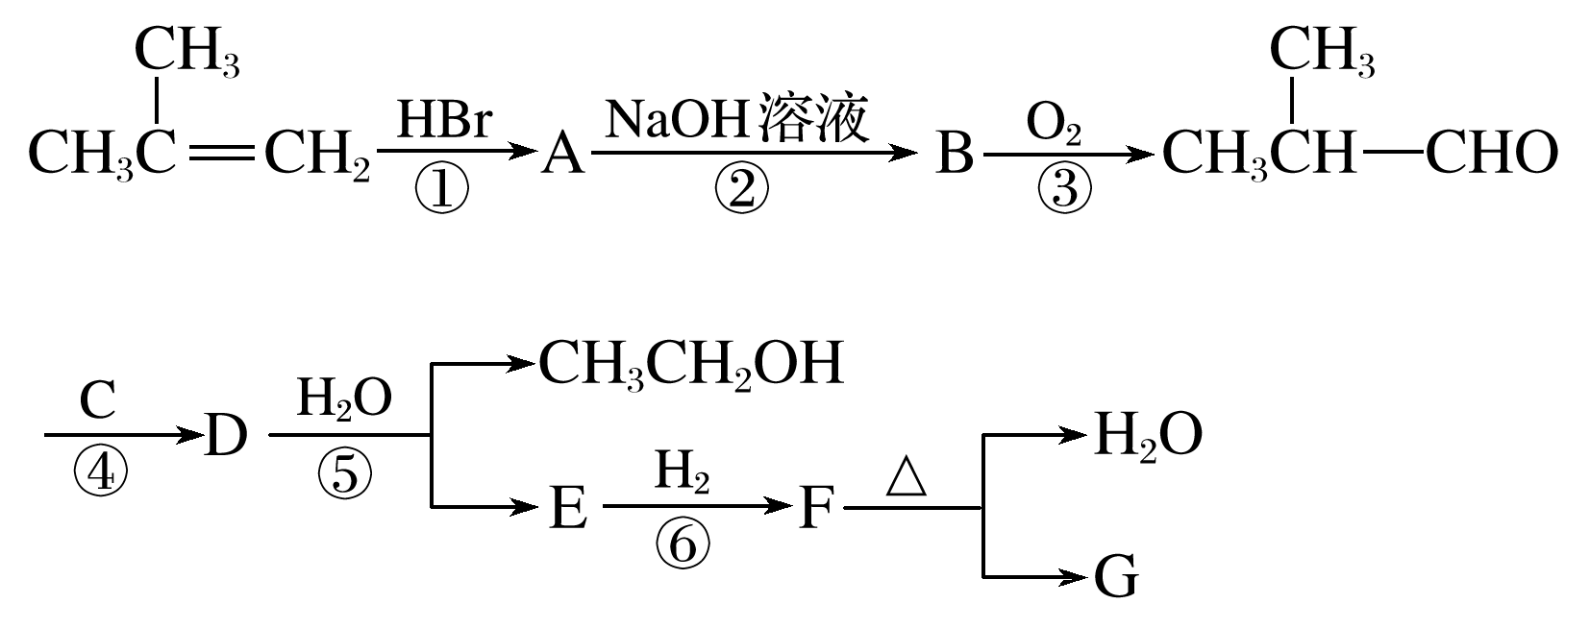

其中A～F分别代表一种有机化合物，合成路线中部分产物及反应条件已略去。

已知：

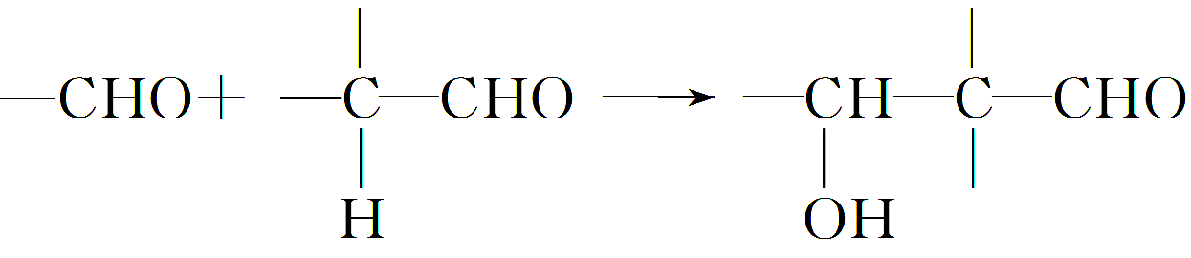

请回答下列问题：

(1)G的分子式是____________；G中官能团的名称是________。

(2)第①步反应的化学方程式是____________________________________

________________________________________________________________________。

(3)B的名称(系统命名)是________。

(4)第②～⑥步反应中属于取代反应的有________(填步骤编号)。

(5)第④步反应的化学方程式是_________________________________________

________________________________________________________________________。

(6)写出同时满足下列条件的E的所有同分异构体的结构简式_______________________。

①只含一种官能团；②链状结构且无—O—O—；③核磁共振氢谱只有2种峰。

[审题指导]　根据每步变化的条件、部分产物的结构和题干新信息，分析过程如图所示：

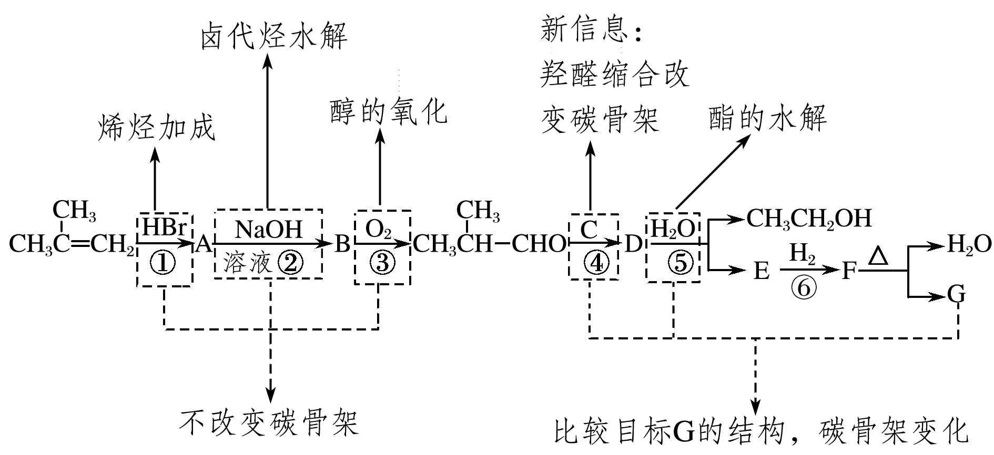

答案　(1)C6H10O3　羟基、酯基

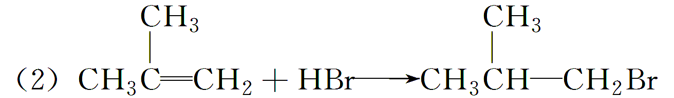

(3)2甲基1丙醇

(4)②⑤

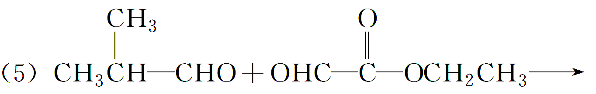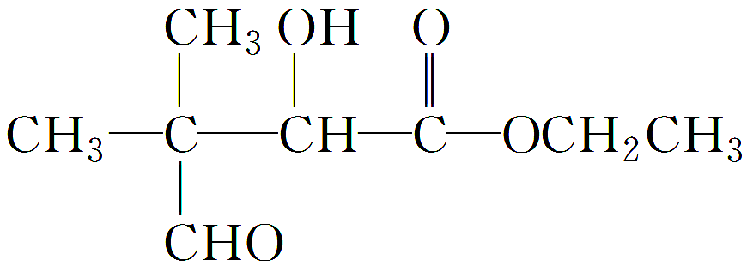

(6)CH3COOCH2CH2OOCCH3、

CH3CH2OOCCOOCH2CH3、

CH3OOCCH2CH2COOCH3

解析　根据所给信息采用正推、逆推结合的方法推出物质的结构简式，再写出相应的化学方程式。

根据图中流程，①为烯烃的加成反应，②为卤代烃的水解反应，③为醇的氧化反应，且只有含 —CH2OH基团的醇才能被氧化成醛，故A、B的结构简式分别为；结合题目的已知可得出，反应④应为醛与醛的加成反应，根据G的结构简式逆推F应为，E为

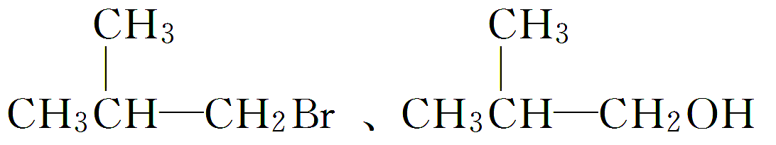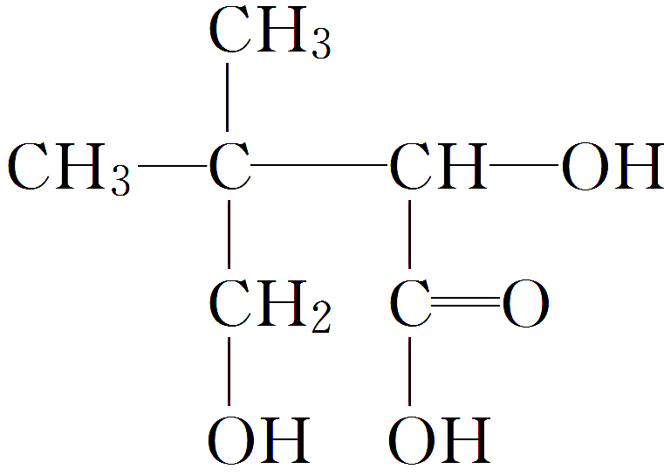

，D为

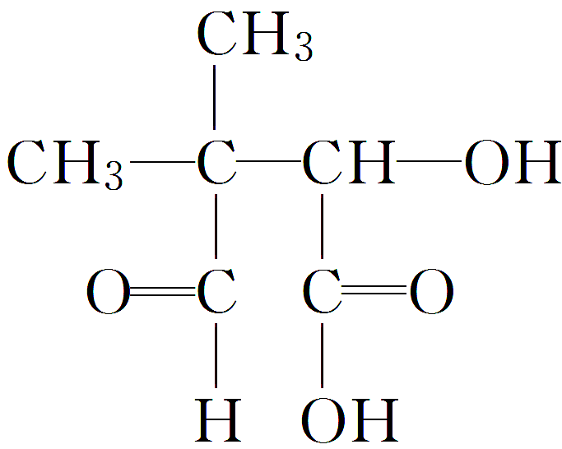

，则C为

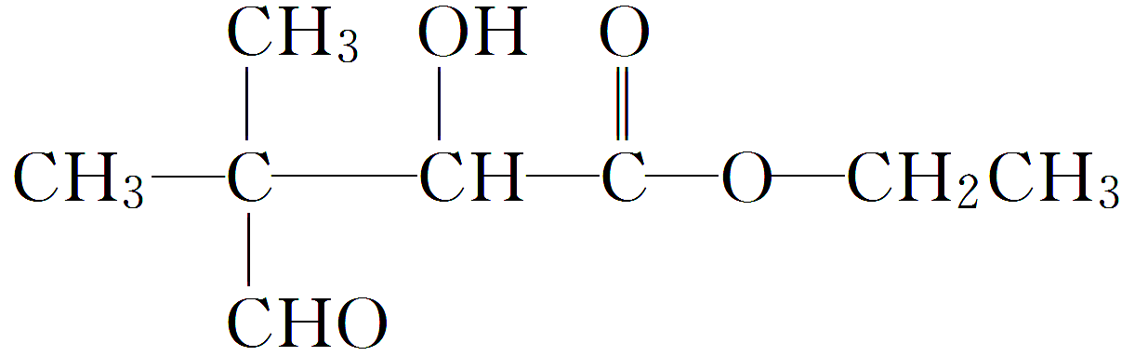

OHCCOOCH2CH3。

(1)G的分子式为C6H10O3，含有羟基和酯基。(2)反应①为加成反应，化学方程式为。(3) 名称为2­甲基­1­丙醇。(4)②为卤代烃的水解反应、⑤为酯基的水解反应，②⑤为取代反应。(5)反应④为。

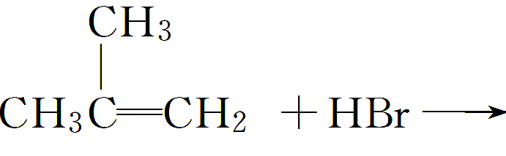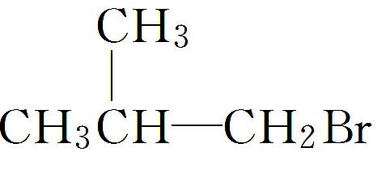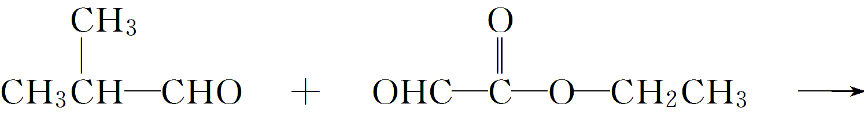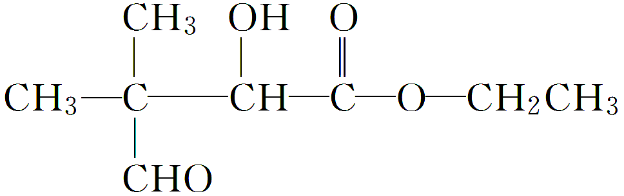

(6)E的分子式为C6H10O4，其满足条件的同分异构体的结构简式为

